第7章

Direct3D
入 门

程序设计不仅是一门技术

也是一门艺术
如果程序设计是一门艺术，那么将其与美术、音乐相结合就会形成一门完美的艺术。在本章中，我们将向你展示Direct3D（简称D3D）的三维绘图功能，让你通过最简单的办法创建一个三维的世界。虽然我们会用到一定的数学知识，但是不要怕，我们不作推理论证，只是用它来说明我们的三维世界的一些特征，仅此而已，我们可不想把读者吓跑:)，如果你对数学确实有恐惧症可直接跳到7.7节往下看。首先来了解一下D3D的系统结构。

7.1 D3D系统结构
在没有D3D以前要想编写三维图形程序首先需要掌握控制显卡的汇编指令，利用汇编语言来编写程序，并且还要依赖于深厚的数学功底，建立一系列的引擎（Engine）来完成光线跟踪、投影变换，这项工程是相当恐怖的。而现在D3D为我们建立完善了这一系列的引擎，我们只需要简单地调用就可实现我们的愿望创建一个三维的世界。

利用D3D编程你不需要考虑显卡的型号，D3D会自动发挥其最佳性能。因为D3D在显卡硬件驱动程序之上建立了一种抽象的接口，被称之为HAL（Hardware Abstraction Layer，硬件抽象层），它提供了一种硬件无关性的API，也就是说我们只管放心调用这些API就是了。与传统的GDI（Graphics Device Interface，图形设备接口）API不同的是，HAL通过显卡的DDI（Device Driver Interface，设备驱动接口）直接对显卡操作，并使用显卡的硬件特性来加速图形的产生，而GDI API则没有使用显卡的硬件特性，这也就是为什么使用GDI API来编写图形程序效率没高的原因。而且在第2章中你也看到了DirectDraw使用硬件加速时威力了吧。平时你所听到的用于衡量显卡性能的参数如像素填充率、三角形生成速度等都是属于显卡的特性，运用D3D就可将这些特性压榨出来供我们使用。

与HAL相对的是REF（软件参考层），它不使用显卡硬件的特性，而是用程序代码仰仗CPU的计算功能将DirectX的所有特性模拟出来，但如能使用CPU的特殊指令（如MMX、SSE、3DNow等）时程序会尽量使用。使用这种模式主要是用于精确演示某些效果，并不用于真正的应用，因为它需要靠CPU的计算完成，如果你的CPU低于1G，速度将变得明显地慢（更不要说在我们这台PIII550E上的速度了 :< )。在后面我们的示例中都使用HAL。
D3D在处理图形数据时，通过一种形象化的流程来完成，微软称之为Graphics Pipeline（图形管道），物体的原始数据（如顶点位置、颜色等）每流过一种管道，就将在这种管道里被加工一次，并流向下一个管道，就像流水线作业一样，物体的形态最终被转换成二维图像显示出来。而这些图形管道的功能有些固定的，称之为Fixed Function Pipeline，而有些可通过编程来改变，称之为Programmable Pipeline（可编程控制管道）。原始数据经过这两种管道后进行Clipping & Culling（裁减消隐）操作，对不可见的面（Face）从渲染队列中去掉，并进行Rasterization（光栅处理）将三维图形转换成二维图形。然后对产生的二维图像进行像素处理，包括贴图（Texture Mapping）、像素渲染（Pixel Shading）等，最后进行Alpha合成，这样就完成了三维图形的生成。这是一个很漫长的过程。只是D3D为我们自动完成了这一过程，我们在后面的实践编程中就会感受到D3D带给们的快乐。

在此想说点题外话，微软为了完善D3D的功能可以说是用尽了千方百计，为了将OpenGL的一些特性融入D3D还曾得罪了计算机图形界的老大SGI，使得原本友好的合作不欢而散。虽然OpenGL一直以来都以大师风范出现，但相信D3D很快就会成熟起来的。接下来我们看看三维世界是怎样通过数学模型建立起来的。

7.2 向量空间
我们生活在一个三维空间内，所有的物体都可由其所在空间的坐标来定位。像二维坐标系统一样，我们确定一个物体在二维平面上的位置可用X、Y轴作参数进行描述，在三维空间我们就可在二维坐标的基础上加一个Z轴，用于表示物体在空间的深度（Depth），例如在图7.1中我们有一条线段AB存在于三维空间，其端点A和B在X、Y、Z轴上各有一投影点分别为A（x1,y1,z1），B（x2,y2,z2），即为A、B的三维坐标。
X
Z
Y
B
A
y2
y1
x1
x2
z1
z2
图7.1 三维空间中的线段
由此我们就可确定线段AB在空间中的位置了。这样，我们就无形之中将“数”与“形”之间建立了一种联系，让我们能够通过数学来研究形体，但在此我们建立的关系还不够紧密，还要做进一步的加工。如图7.1中所示，A、B两点在X、Y、Z轴上的投影又使得线段AB在这三个轴上都有一段投影，分别为（x2 - x1），（y2 - y1），（z2 - z1），我们称之为AB在三个轴上的分量。我们的坐标轴都是有方向的，则线段AB就可以表示为一条由A点出发射向B点的线条，并且其在三个轴上的投影也是有方向的，现在我们将图7.1改动一下形成图7.2。
X
Z
Y
B
A
y2
y1
x1
x2
z1
z2
图7.2 向量化后的线条
这样我们的线段AB就变成了有方向的线条了。在此要引入两个概念，标量和矢量。标量是只有大小没有方向的，而矢量既有大小又有方向，矢量又称作向量（Vector）。为了和图7.1中的标量线段AB区分，我们用将“AB”加粗并加上斜体风格来表示有方向的线条，你可以形象地将斜体字看成在奔跑一样，就觉得它有方向了。因此图7.2中的线条就用AB来表示，由于有了方向，AB就不同于BA了。并且其在三个轴上的分量也由原来的标量表示法表示为：
ABx =（x2 - x1）i
ABy =（y2 – y1）j
ABz =（z2 – z1）k
其中i，j，k分别为X、Y、Z轴正向上的单位向量。我们把ABx，ABy，ABz称为向量AB的分量，为了方便，我们可将AB表示为如下形式：
AB = < ABx, ABy, ABz > = <（x2 – x1）i, （y2 – y1）j, （z2 – z1）k >
这就是向量的坐标表示法。向量和标量一样，可进行加减乘运算，向量的加减法满足三角形法则，如图7.3所示，我们先假设有向量AB = a，BC = b，并且向量b的起点是向量a的终点，则连接AC可得向量AC = c，并且有c = a + b，这就是三角形法则。
A
C
B
a
c
b
图7.3 三角形法则
利用三角形法则我们可以对向量进行加减运算，自然就可推得a = c – b；b = c – a。但是向量的减法可看作化为加法，如a = c +（– b），如果用图形来描述就如图7.4所示。
A
C
B
a
c
- b
图7.4 向量的减法运算
你可以看到由于向量的有向性可以很轻易地变换运算。假如向量b的起点不是a的终点，我们又如何来计算向量的加减呢？如图7.5所示。
A
C
B
a
c
b
b
a
图7.5 平行四边形法则
现在向量a和b起点相同终点不同，我们可以将任一向量的起点平移到另一向量的终点，形成一个三角形，由于两个向量都可平移，因此为形成一个平行四边形，这就是平行四边形法则。其实这也是三角法则的一种延伸罢了，因此我们通过平行四边形法则可轻易地算得向量c = a + b。下面我们来看看怎样用三角形法则来计算图7.2中的向量AB。如图7.6所示，我们可根据向量AB的起点和终点作出两条起点都为坐标原点的辅助向量，并将原点设为O（0,0,0），为了清楚起见我们除去了不必要的辅助线。
X
Z
Y
B(x2,y2)
A(x1,y1)
O
图7.6 用三角形法则进行向量运算
现在可得两个辅助向量OA ，OB，其中它们的坐标分别为：
OAx =（x1 – 0）i = x1i OBx =（x2 – 0）i = x2i
OAy =（y1 – 0）j = y1j OBy =（y2 – 0）j = y2j
OAz =（z1 – 0）k = z1k OBz =（z2 – 0）k = z2k
OA = < x1i, y1j, z1k > OB = < x2i, y2j, z2k >
根据三角形法则，对向量运算要对其各个分量分别进行相应的运算，所以：
AB = OB – OA = OB +（–OA）= < x2i, y2j, z2k > - < x1i, y1j, z1k >
= < x2i, y2j, z2k > + < -x1i, -y1j, -z1k >
=（x2 – x1）i +（y2 – y1）j +（z2 – z1）k
= <（x2 – x1）i, （y2 – y1）j, （z2 – z1）k >

嘿嘿，到了这里你应该很熟悉最后这行式子了吧？是不是和我们前面用坐标法来表示向量一样了？我们可根据同样的方法利用平行四边形法则将AB三个轴上的分量进行运算后得到，在此就不再举例了。现在你已经看到我们是怎样用数学模型来描述空间中的物体了，这就是向量空间带给我们的恩惠，我们也可以把向量空间称为线性空间。

并且你可能也觉察到了，我们表示二维坐标用到了两个向量（即X、Y）轴来表示，而表示三维坐标就用到了三个向量轴（即X、Y、Z）来表示，如果现在要表示四维坐标怎么办呢？很简单，用四个向量轴来表示。以此类推，要表示N维坐标就可用N个向量来表示。那一维坐标可代表什么呢？时间轴就是一维的，只需用一个向量来描述。数学模型就是如此强大，可以将任何抽象的事物以特定的方式描述出来。虽然我们只能感受到三维空间，或许可以把时间轴加上形成四维空间，谁也说不清当人能进入五维空间或其以上的空间时会有什么感觉。即便如此，我们应该感到兴奋的是数学模型提供了生成三维图形的依据，虽然我们不会在本书中讨论太多三维图形的原理，但要告诉你一条经验：要想透彻了解三维图形学，必修的基础课程就是线性代数和空间解析几何！不要听到它们的名字就像见到瘟温神一样，其实只要你耐心研究，其中的乐趣是无穷的。在后面我们会有一些示例让你看到怎样运用这些数学知识。

向量的乘法有两种，和矩阵的乘法类似，所以我们先来看看矩阵的运算。

7.3 矩阵运算
什么是矩阵？矩阵也叫Matrix，不过这里不是在说“黑客帝国”这部大片，而是它的英文单词。现在很多教科书上都未对其作精确的定义，几乎都是笼统地概括了它的含意。在此我们可把矩阵为以下定义，一家之言，仅作参考，希望我们幼稚的思想不致遭到数学家们的唾骂^__^：

矩阵是一种运算对象，用于将一系列的数值、符号等以网格的形式排列起来，作为一个单独的对象参与数学运算。

矩阵很神奇，而且用处很广泛，可以进行线性方程的运算。而在数学建模中运用得最多的辅助软件工具MATLAB就是将所有的运算对象看作矩阵来运算的。如我们可定义一个矩阵如下：
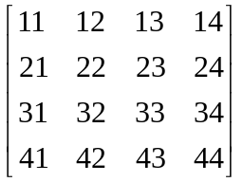
这是一个4×4（4行4列）的矩阵，若矩阵的行数与列数都为n，则可将此矩阵称为n阶矩阵。其中11、22、33、44组成这个矩阵的主对角线，主对角线元素全为1的n阶矩阵称为n阶单位矩阵。矩阵的各元素通过矩阵的下标进行索引，你可以把它看成一个二维数组。矩阵和向量一样，可以作加、减、乘运算，其加减法和向量类似，只是我们的重点不在它，而在矩阵的乘法，因为后面对向量进行线性变换需要用到。

矩阵的乘法有两种，一种称为数量乘法（简称数乘），对于任何一个m×n的矩阵M=[ 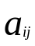 ]，若用任一实数k去乘它，将得到以下结果：
k·M = [ 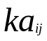 ] = 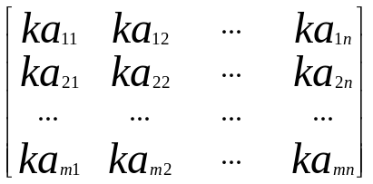

另一种乘法是两个矩阵相乘，对于任何两个m×n的矩阵A和n×s的矩阵B，记 A = [ 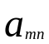 ]，B = [ 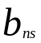 ] 。设C = A×B，记C为C = [ 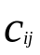 ]，则有：
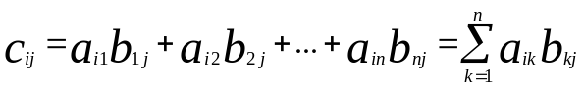
即矩阵C的第i行第j元素是矩阵A中第i行的n个元素与B中第j列相应的n个元素分别相乘的乘积之和。那么这就需要左边矩阵的列数必须等于右边矩阵的行数，否则矩阵是不可乘的。两矩阵乘积产生的矩阵行数为左边矩阵的行数，列数为右边矩阵的列数，即m×n的矩阵和n×s的矩阵相乘产生的矩阵为一m×s矩阵。现举例说明一个1×4的矩阵和一个4×4的矩阵相乘过程，如下：
A×B = [ a b c 1 ] × 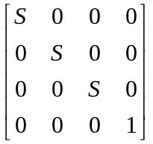 =
[ a×S+b×0+c×0+1×0 a×0+b×S+c×0+1×0 a×0+b×0+c×S+1×0 a×0+b×0+c×0+1×1 ]
= [ a×S b×S c×S 1 ] = [ aS bS cS 1 ]

正如你所见，最后得到的矩阵是一个1×4的矩阵，这就是矩阵乘法的特点。可能你会觉得这样记忆很容易和矩阵的数乘相混，根据所用的乘法符号，如在矩阵数乘中我们使用“· ”，因此我们可以把矩阵的数乘称之为矩阵的“点乘”，而在矩阵的乘法中我们使用“×”，因此我们可以把矩阵的乘法称之为矩阵的“叉乘”，并且由于矩阵的乘法是由各行和各列对应相乘，行列相交就会形成一个叉，这样是不是很形象？在此我们要感谢我们的高等数学老师将如此美丽的命名传授予我们。

对于矩阵的其它运算我们在此不作讨论了，接下来我们就要将矩阵的运算与向量空间结合起来，你猜猜会有什么效果？

7.4 线性变换
现在你又看到了一个新的数学名词，不要因此而头痛，这是我们在本书中遇到的最后一个新数学名词。但是我们不会一开始就给出它的解释，在你看完本节后自然就会明白它的含义。

在7.2节中我们学会了向量的坐标表示法，并且根据三角形法则，在向量空间中我们可以将任何一个向量分解成两个从原点O出发的向量作加减运算得到，即使是向量原本就是从原点O出发的，也可以看作是一个<0,0,0>的向量与一个向量<x,y,z>之和。这样我们要想对向量空间中的向量作一定的移动、旋转等操作，就只需要对其两个端点分别操作完成即可，而这两个端点又可被化成单独的两个向量。现在我们先来看看向量的乘法运算。

向量的乘法和矩阵类似，分为两大类，第一类是向量同数相乘，和矩阵一样。我们假设有向量A = < a, b, c, d >，则由任一实数k去乘向量A就可得到一个新的向量，即：
k·A = k·< a, b, c, d > = < ka, kb, kc, kd >
我们可将其称之为向量的数乘，由此看出向量的乘法需要对其各个分量都作运算。第二类是向量与向量的乘法，又分为向量的数量积、向量积和混合积，对于数量积我们可根据物理学上由恒力拉动物体做功的计算方法来描述，如图7.7所示，物体C在恒力F的作用下，在平面上沿一条直线移动一段距离S，要求F对C做的功就可用以下公式：
W = | F |·| S | cosθ
如果把S看作向量a，把F看作向量b，则上式可变为
W = | a |·| b | cosθ
C
F
b
a
C
S
θ
图7.7 恒力F拉动物体做功
其中 | a | 和 | b | 称为向量a和b的模，即向量的长度（可看作线段的长度），若 a为三维向量，其起点和终点坐标分别为（x1, y1, z1）和（x2, y2, z2）则其模可由空间中两点间距离公式求得：
| a | = 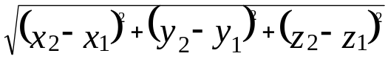
以此类推可求得任意多维空间中两点的距离。可以看出向量的数量积是两个向量的模与其夹角的余弦值的乘积。

对于向量积有如下定义：
向量c = a×b，其中| c | = | a |·| b | sinθ，θ为向量a和b的夹角，并且向量c的垂直于由向量a转向b的形成的平面，正方向由平面内向外指出。如图7.8所示。
b
a
θ
c
图7.8 向量积的定义
可以看得出向量c分别和都a、b是垂直的。这也是右手规则确定方向的做法。
现在我们设有两个向量：
OA = < x1i, y1j, z1k > OB = < x2i, y2j, z2k >
这是我们在前面图7.6中得到的两个向量，现在将它们相乘可得：
OA×OB = ( x1i + y1j + z1k ) ×( x2i + y2j + z2k )
= x1i×( x2i + y2j + z2k ) + y1j×( x2i + y2j + z2k ) + z1k×( x2i + y2j + z2k )
= ……
=（y1z2 –z1y2 ) i +（z1x2 –x1z2 ) j +（x1y2 –y1x2 ) k
i、j、k是三个轴上的单位向量，在我们省略了的中间计算过程中会出现它们相乘的时候，由于i、j、k是三个轴上的单位向量，所以它们互相垂直，如图7.9所示，并且它们的模都为1，由向量积的定义可得：
i×i = j×j = k×k = 1·1·sin0 = 0
i×j = k j×i = -k
j×k = i k×j = -i
k×i = j i×k = -j
j
i
k
-j
-k
-i
图7.9 单位向量的运算
你可以根据这些等式化简得到OA×OB的最终式。为了方便记忆，我们将其化为一个行列式如下：
OA×OB = 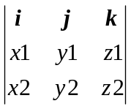
行列式的特征和矩阵有些类似，利用对角线上的元素进行运算，在此我们不想再作过多的阐述，你只需要知道向量积可能过它来表示即可。而对于向量的混合积可想而知是把数量积和向量积混合在一起进行运算的，所以有如下定义：
设有向a、b、c，如果先作向量a、b的向量积a×b，把所得向量与c再作数量积，最终得到的数量叫做三向量a、b、c的混合积，记作[ a b c ]。

到了这里，我们已经对矩阵和向量的性质有一定的了解了，在了解了它们的基础上再来看线性变换才会更加明白。现在我们提出一个问题：假如在向量空间有一向量a = < x, y, z >从原点出发，要让它绕着X轴旋转90度（即弧度），求向量a旋转后的坐标。

在此我们可根据数学家们推导出的公式进行计算，为了方便计算，我们将向量a的坐标归一化后表示为一个1×4的矩阵：[ x y z 1 ]，而数学家们已经给我们推导出一个绕X轴旋转所用的矩阵，在此将其归一化后表示为：
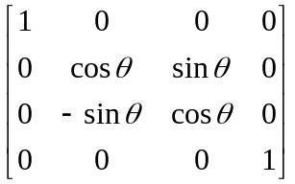
归一化的目的是让坐标更容易进行变换运算，这是数学家们研究的结果，我们只需享用就行了。将这两个矩阵相叉乘后得到一个1×4的矩阵：[ x （ycosθ – zsinθ）（ysinθ + zcosθ）]，这就是我们将向量a绕X轴旋转一定的角度θ后得到的新坐标，如果设x = 10，y = 20，z = 0，我们将z设为0这个向量就在X与Y轴所在的平面上了，这样便于旋转后观察。将其代入所得矩阵可得：
[ 10 （20cos – 0sin） （20sin + 0cos） 1 ]
= [ 10 （20·0 – 0·1） （20·1 + 0·0） 1 ]
= [ 10 0 20 1 ]
即新的向量的坐标为< 10, 0, 20>。如图7.10所示，注意我们现在Z轴的正向是指向里面的：
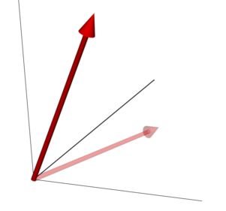
Y
X
a
Z
a’
图7.10 向量的旋转变换
为了精确展示旋转操作结果，我们动用了3ds max来制作这幅图，并从透视的角度去看。很明显，向量a绕X轴旋转90度后到了由X、Z所在的平面上。现在我们可以知道线性变换就是在线性空间（也就是向量空间）中对向量进行一定的运算操作，最常用的包括平移、旋转以、缩放以及投影等。除了绕X轴旋转的矩阵，还分别有绕Y轴旋转的矩阵计算公式：
[ x′ y′ z′ 1 ] = [ x y z 1 ] × 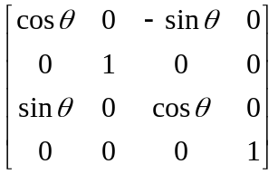
和Z轴旋转的矩阵计算公式：
[ x′ y′ z′ 1 ] = [ x y z 1 ] × 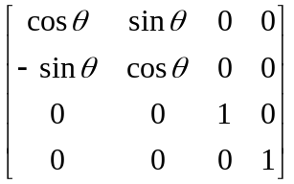
要想求得某一向量绕任一轴旋转后的坐标可将该向量的矩阵与这些旋转矩阵进行叉乘就可以了。除了旋转变换，我们还可以进行平移变换，也需要一个矩阵来计算：
[ x′ y′ z′ 1 ] = [ x y z 1 ] × 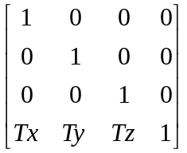
矩阵中的Tx、Ty、Tz分别为三个轴上的偏移量（T，代表Translation，平移的意思）。除了以上的变换，我们还可进行缩放变换，计算公式如下：
[ x′ y′ z′ 1 ] = [ x y z 1 ] × 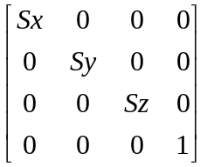
可能你已经发现这个矩阵已经在前面7.3节中见过了吧。其中Sx、Sy、Sz分别为三个轴上的缩放系数（S代表Scale，比例的意思），大于1为放大，0到1之间为缩小，小于0有其特殊的意义，用于坐标系统的转换。但是在现实生活中你能想像把一个鸡蛋缩小成-1倍大小是怎样的吗？有可能是蛋黄在最外面，蛋壳在最里面吧:），还有一种投影变换我们就不在此介绍了，我们不能让数学知识耽误太多的时间，你可以找一本三维图形学的书来参考一下。在D3D中要进行矩阵的变换可通过相应的函数来完成，后面我们用到时会介绍。接下来我们先看看三维坐标系统。
7.5 3D坐标系统
前面我们已经用过三维（简称3D）坐标系统了，现在再来看看它的具体分类。3D坐标被分成两种，一种是左手坐标系统，一种是右手坐标系统。如图7.11所示。
Y
X
Z
Y
X
Z
左手坐标系统
右手坐标系统
图7.11 两种坐标系统
正视左手坐标系统进，其X轴指向右边，Y轴指向上边，Z轴远离你而去。而右手坐标系统只是Z轴与左手坐标系统相反。你可以分别将双手的拇指、食指和其余三指分成三组互成90度伸展开，就像比一个手枪的姿势一样，平放在胸前，让两手掌内则靠拢，你会看到两手的大拇指是指向两个相反的方向，它就可代表Z轴，而两个食指分别代表对应的X轴，其余指头指向Y轴。这就是左手坐标和右手坐标的划分，同我们的手有关。这两种系统坐标系统都是Y轴向上的，被称为Y-Up。但是也有一些3D工具软件将Z轴指向上，被称为Z-Up。如图7.12所示的3ds max就是将Z轴指向上的。
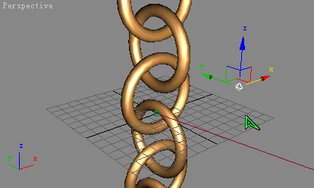
图7.12 3ds max的坐标系统

而Maya是用的右手坐标系统，它的Z轴指向屏幕外面。如图7.13所示。你可以看出Maya默认是使用Y-Up右手坐标系统，你可以更改Maya的参数设置使用Z-Up坐标系统。
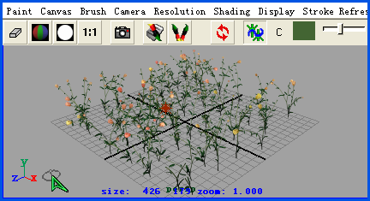
图7.13 Maya的坐标系统

D3D默认使用的是左手Y-Up坐标系统，你可以作如下一些工作让它改为使用右手坐标系统：
1. 改变顶点数据的顺序，让其从反时针方向变为顺时针方向。
2. 用一个Sz = -1的缩放矩阵对世界坐标进行变换，翻转Z轴正向。
因此在设计程序时对坐标的变换就要考虑正负关系了。对于上面我们所说的顶点顺序在接下来的小节中将作交待。

7.6 点→线→面→体
记得上初中时数学老师曾说过一句话：“点动成线，线动成面，面动成体”。我们的世界就是由这些基本的原始几何体（Primitive，原始的）通过运动变换而来。在D3D中，一个Vertex（顶点）可用一个Vector（向量）来表示，其定义如下：
typedef struct _D3DVECTOR {
float x, y, z;
} D3DVECTOR;
x、y、z分别代表三个轴上的坐标，用于描述三维向量，而在D3D的扩展库（D3DX）中还定义了一个二用于描述二维向量的结构：
typedef struct D3DXVECTOR2 {
float x, y;
} D3DXVECTOR2;

并且如果是使用C++语言，D3DX还对其增加了各种operator（运算符）和构造函数扩展，让其使用更加方便。对三维Vector也作了一定的扩展：
typedef struct D3DXVECTOR3 : public D3DVECTOR {
public:
// 构造函数
D3DXVECTOR3( FLOAT x, FLOAT y, FLOAT z );
……
// 转换运算符
operator FLOAT* ();
……
// 赋值运算符
D3DXVECTOR3& operator += ( CONST D3DXVECTOR3& );
……
// 一元运算符
D3DXVECTOR3 operator + () const;
……
// 二元运算符
D3DXVECTOR3 operator + ( CONST D3DXVECTOR3& ) const;
……
// 比较运算符
BOOL operator == ( CONST D3DXVECTOR3& ) const;
……
} D3DXVECTOR3, *LPD3DXVECTOR3
你可以看到它继承自D3DVECTOR，利用 C++支持的运算符重载增加了很多功能，并且还加入了构造函数。还有结构一个用于描述四维空间中的向量，只是在本书中未用到，也就不提及了。对于这些向量在D3DX中都有相应的线性变换函数，这些函数都类似D3DXVec#fn，其中的#可为2、3、4，分别用于对应维数的向量变换，而fn可为Transform、Scale等，你可以在开发文档中找到这几十个函数的使用说明。

而在生成图形时为了根据需要给顶加上各种处理效果，D3D将顶点使用一种称为FVF（Flexible Vertex Format，弹性顶点格式）的术语来描述。将顶点的处理叠加为一个个的层（如图7.14所示），最简单的顶点就是一个向量，在此之上还可加上顶点颜色、材质等，就像它的定义一样，这种顶点的“弹性”很大，可以根据你自己的需要来定制，在后面你会看到我们怎样根据需要定制顶点结构。

坐标（x，y，z）
颜色（R，G，B）
材质（Ambient，Diffuse…）
……
图7.14 FVF顶点
D3D中的线（Line）可分为线段（Line List）和线条（Line Strip），它们都可由顶点（Vertex）来描述，如图7.14所示，相同的顶点可产生不同的线条。
V1
V2
V3
V4
V5
V6
V1
V2
V3
V4
V5
V6
图7.15 线段和线条
你可以看到线段的数量是顶点数除2，而线条的数量是顶点数减1。在绘制线时就要根据顶点来计算线的条数了。

经常听到显卡的参数指标中有一项是每秒三角形生成率，这到底能证明什么呢？现在你要知道的是，任何一个物体的表面都可被细分为若干个三角面，如图7.16所示的机器人的身体表面就是被分成了许多个三角形。而且三角面也是面中顶点数最少的，只是平常我们都说三角形不说三角面，所以显卡的三角形生成率越高，就代表它每秒能产生的几何物体越复杂，性能也就越好。
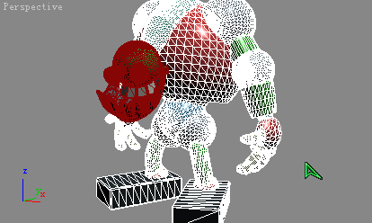
图7.16 机器人的表面由三角形组成
D3D中的三角形也是由顶点构成，并且也分为两种，一种是分离开的三角形，一种是连接起来的三角片，这就会导致相同的顶点可以产生不同的三角形，如图7.17所示。
V2
V1
V3
V4
V5
V6
V2
V1
V3
V4
V5
V6
图7.17 三角形和三角片
产生三角片时按顺时针方向构造三角形，在图7.17中构造顺序即为V1→V2→V3、V2→V4→V3→、V3→V4→V5、V4→V6→V5，还可以按逆时针方向构造，你可以自己试着看看怎样来，我们一般都是用顺时针来构造。

还有一种由三角形组成的几何体叫三角扇（Triangle Fan），如图7.18所示。
V2
V1
V3
V4
V5
V6
图7.18 三角扇
绘制三角扇时也是按顺时针方向构造三角形的，在图7.18中的构造顺序即为V1→V2→V3、V1→V3→V4、V1→V4→V5、V1→V5→V6，这些三角形都以V1作为起点。

而一个面有正面和背面，从正面发出并垂直于正面的线称之面的法线（Normal），顶点也有法线。在D3D中只有正面默认情况下可见，不过你可以通过设置渲染状态参数使其可显示背面。由面又可组成各种几何体，在D3D中有几种标准的原始几何体，如立方体、球体、柱体、锥体等我们在后面具体绘制它们时再详细说明。接下来我们就要让D3D一步步正式登场了，想来你也很是期待吧^__^。
7.7 启动D3D设备
如果你对MFC不是很熟悉，在阅读后面的内容前你最好阅读一下附录A.2，因为我们的程序是由MFC来搭建主框架的。和DirectDraw类似，要启动D3D需要通过D3D接口创建一个设备对象来控制显示，而经过第6章的COM洗礼之后，我们就不再使用SDK定义的那些大写的数据类型来声明变量了，而且你会经常听到“接口”这个名词。先定义两个接口指针如下（要使用D3D需要#include<d3d9.h>和导入d3d9.lib，如果使用D3DX即D3D的扩展库要#include<d3dx9.h>和导入d3dx9.lib）：
IDirect3D9* g_pD3D = NULL; // D3D接口
IDirect3DDevice9* g_pd3dDevice = NULL; // 设备接口
要创建D3D接口需要用到以下函数：
IDirect3D9 *Direct3DCreate9(
UINT SDKVersion // SDK版本号
);

此函数需要传入DirectX SDK的版本号，我们可以传入开发包文件中预设的宏定义D3D_SDK_VERSION保证与当前版本的开发包相同。如果创建成功将返回一个接口指针，由我们定义的全局指针来接收。接着就要利用IDirect3D9接口创建设备了，需要调用它的一个方法（为了和类相区别，将接口的函数称为Method——方法，以前我们没有这样说是为了不让你感到困惑）：
HRESULT CreateDevice(
UINT Adapter, // 显卡序号
D3DDEVTYPE DeviceType, // 创建设备类型HAL/REF
HWND hFocusWindow, // 窗口句柄
DWORD BehaviorFlags, // 渲染模式Hardware/Software
D3DPRESENT_PARAMETERS * pPresentationParameters, // 显示参数设置
IDirect3DDevice9** ppReturnedDeviceInterface // 接收指针
);

第一个参数Adapter需要传入显卡的序号，一般的计算机只有一个显卡，而有些计算机有多个显卡，在我们使用时都用主显卡，只需按照要求传入D3DADAPTER_DEFAULT即可。

第二个参数DeviceType决定创建设备时使用HAL模式还是REF模式，如7.1节中所说若不是为了演示特殊效果一般情况下我们都使用HAL模式，所以传入D3DDEVTYPE_HAL即可，若要用REF模式，可传入D3DDEVTYPE_REF。

第三个参数hFocusWindow传入一个窗口的句柄，和DirectDraw创建设备时一样。

第四个参数BehaviorFlags决定是否使用显卡特性来渲染顶点，如果要用显卡特性来渲染顶点可传入D3DCREATE_HARDWARE_VERTEXPROCESSING，否则用软件渲染模式就可传入D3DCREATE_SOFTWARE_VERTEXPROCESSING，如果要在程序由顶点自己决定用哪种方法进行渲染可传入D3DCREATE_MIXED_VERTEXPROCESSING。还可传入其它值以便程序能使用特殊的功能，如FPU（Floating-Point Unit，浮点处理器）。

第五个参数pPresentationParameters需要传入一个D3DPRESENT_PARAMETERS结构变量的地址，用于设定显示参数，这个结构有很多数据成员，需要用到时我们会说明，你也可以在开发文档中查阅。在此我们只列出用到的两个，如表7.1所示：
表7.1 D3DPRESENT_PARAMETERS部分成员
数据成员 | 作用
Windowed | 窗口模式，BOOL型，TRUE为使用窗口模式，FALSE为全屏模式
SwapEffect | 缓冲交换方式，枚举型，可为表7.2中所示。

表7.2 SwapEffect参数取值
取值 | 意义
D3DSWAPEFFECT_DISCARD | 绘制后清除后台缓冲区
D3DSWAPEFFECT_FLIP | 将后台缓冲区与前台缓冲区翻转，不清除后台缓冲区
D3DSWAPEFFECT_COPY | 将后台缓冲区复制到前台缓冲区，不清除后台缓冲区

第六个参数ppReturnedDeviceInterface传入接收创建设备的指针地址。
就像我们使用DirectDraw一样，我们可使用D3DSWAPEFFECT_FLIP或其它值，但要相应设置D3DPRESENT_PARAMETERS的BackBufferCount数据成员。最后一个参数传入一个接收创建设备的接口指针，启动D3D的整个过程就完成了。我们将启动D3D的代码封装在一个成员函数中：
BOOL D3DDemoApp::InitD3D(void)
{
// 启动D3D
g_pD3D = Direct3DCreate9( D3D_SDK_VERSION );
if( g_pD3D == NULL )
return FALSE;
// 设置参数
D3DPRESENT_PARAMETERS d3dpp;
ZeroMemory( &d3dpp, sizeof(d3dpp) );
d3dpp.Windowed =TRUE ; // 窗口模式
d3dpp.SwapEffect = D3DSWAPEFFECT_DISCARD // 设置缓冲交换方式
// 创建窗口显示模式设备
hr = g_pD3D->CreateDevice( D3DADAPTER_DEFAULT, D3DDEVTYPE_HAL, this->m_pMainWnd->m_hWnd,
D3DCREATE_HARDWARE_VERTEXPROCESSING,
&d3dpp, &g_pd3dDevice ) ;
if( FAILED( hr ) )
return FALSE;
return TRUE;
}
其中的ZeroMemory()函数原形如下：
VOID ZeroMemory(
PVOID Destination, // 要清0的内存块
SIZE_T Length // 内存块大小
);
该函数用于将传入的内存块所有数据置为0，在使用一个结构变量前要想将其数据成员全部清除为0可用这个API来完成。通过以上程序我们创建了一个窗口模式的D3D程序，要想建立一个全屏模式的D3D程序需对传入的显示参数结构变量的相应数据成员作一点设置，会用到以下四个，如表7.3所示。
表7.3 D3DPRESENT_PARAMETERS部分成员
数据成员 | 作用
BackBufferWidth | 后台缓冲宽度，也就是全屏时的屏幕宽度，以像素为单位
BackBufferHeight | 后台缓冲高度，也就是全屏时的屏幕高度，以像素为单位
FullScreen_RefreshRateInHz | 全屏时屏幕刷新率，若为窗口模式，此项值必须为。0也可以用D3DPRESENT_RATE_DEFAULT默认值传入。
BackBufferFormat | 缓冲区数据格式，决定对每个顶点的处理方式，更多的请参见开发文档。

无闪烁国际标准刷新率是75Hz，但是如果可能我们建议使用85Hz，这是我们多年实际操作的经验，刷新率过低看屏幕久了后会觉得头晕，有人还会出现呕吐现象，怎么谈到医学上去了？在工作的同时还是要保障身体健康啊。有条件你还是买台LCD（Liquid-Crystal Display，液晶显示器）吧，欧盟已经禁产CRT（Cathode-Ray Tube，阴极射线管）显示器了。

设置完这四个数据成员后就可如前面一样进行操作了，更改后的启动D3D代码如下：
BOOL D3DDemoApp::InitD3D(void)
{
// 启动D3D
g_pD3D = Direct3DCreate9( D3D_SDK_VERSION );
if( g_pD3D == NULL )
return FALSE;
// 设置参数
D3DPRESENT_PARAMETERS d3dpp;
ZeroMemory( &d3dpp, sizeof(d3dpp) );
d3dpp.Windowed = FALSE; // 全屏模式
d3dpp.BackBufferWidth = 1024; // 显示分辨率1024*768
d3dpp.BackBufferHeight = 768;
d3dpp.FullScreen_RefreshRateInHz = 85; // 设置刷新率85HZ
d3dpp.SwapEffect = D3DSWAPEFFECT_DISCARD; // 设置缓冲交换方式
d3dpp.BackBufferFormat = D3DFMT_A8R8G8B8; // 设置为ARGB格式
// 创建全屏显示设备
hr = g_pD3D->CreateDevice( D3DADAPTER_DEFAULT, D3DDEVTYPE_HAL,
this->m_pMainWnd->m_hWnd,
D3DCREATE_HARDWARE_VERTEXPROCESSING,
&d3dpp, &g_pd3dDevice ) ;
if( FAILED( hr ) )
return FALSE;
return TRUE;
}
最后在D3DDemoApp::InitInstance()中调用InitD3D()就完成了。启动D3D后就可以让它工作了，在绘制和显示物体之前，应该清除屏幕，我们调用IDirect3DDevice9的方法：
HRESULT Clear(
DWORD Count, // 清除矩形区个数，如个第二个参数为NULL，此处必须为0
const D3DRECT * pRects, // 清除矩形区数组指针
DWORD Flags, // 清除标志
D3DCOLOR Color, // 清除后屏幕的颜色，格式为ARGB
float Z, // 清除后深度缓冲Z-Buffer的新值，范围为0.0～1.0
DWORD Stencil // 清除后模板缓冲的新值，范围为0～2^n - 1
);
要说明的就是Flags参数，有以下三个值，如表7.4所示。
表7.4 Flags参数取值
取值 | 意义
D3DCLEAR_STENCIL | 根据最后一个参数Stencil设置值清除模板缓冲区
D3DCLEAR_TARGET | 清除渲染的物体，并将其颜色置为参数中清除颜色
D3DCLEAR_ZBUFFER | 根据Z参数清除深度缓冲区

你可以用或运算符 | 组合这几个值，我们一般都选择D3DCLEAR_TARGET让场景中所有的物体都清除掉，所以我们一般用以下形式：
hr = g_pd3dDevice->Clear( 0, NULL,D3DCLEAR_TARGET, 0x00000000, 1.0f, 0 );

在此我们要介绍的一点就是颜色的格式，在计算机中一种颜色可用红（Red）、绿（Green）、蓝（Blue）混合而成，任何一种颜色都可由这三种颜色不同的比例混合出来，所以这三种颜色被称为三基色，这种调色模式也被称之为RGB调色，RGB值可用三个字节来存储，每种占一个字节，范围为0～255，十六进制即为0x00～0xFF。而在D3D中的颜色还加上了Alpha值，用于描述颜色的透明度，范围为0～255，Alpha值越大，颜色可见度越大，为0时该颜色不可见。这样就可将这四个字节组合成一起由一个DWORD（双字）类型的变量来保存，在VC++中一个DWORD类型的大小和一个int类型的大小相同，所以我们可用一个int变量来保存，并且由于一个int为32位数，一个十六进制数占四个位，那Alpha或R、G、B就正好分别占8位，这样正好可将int分成四部分来存储颜色，前8位存储Alpha后面24位分别存储R、G、B值，格式为0xAARRGGBB，这样我们就可根据需要来调色了。如要用红色就可写作：0xFFFF0000，要用白色就是0xFFFFFFFF，要用蓝色就是0xFF0000FF，要用黄色就是0xFFFFFF00，全为0就是黑色，以此类推，你可以根据需要来混合颜色，如果你对是调色不是很有感觉你可以借助Windows的“画图”程序的颜色编辑器来观察一种颜色的RGB值，如图7.19右下角所示的“红、绿、蓝”。
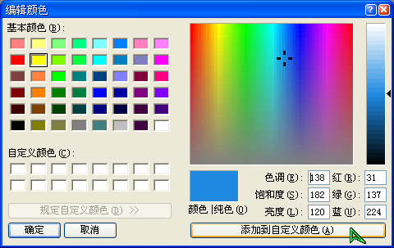
图7.19 颜色编辑器

接下来我们就可以开始在场景中绘制物体了，绘制前后要通知D3D，所以要用到IDirect3DDevice9的一对方法：
hr = g_pd3dDevice->BeginScene();
// 在此绘制场景
hr = g_pd3dDevice->EndScene();

在这对方法调用之间我们就可绘制所有的物体，从最初级的到最复杂的都行，而且线性变换，设置灯光、设置材质、贴图操作都在这对方法中间完成。这对方法不能嵌套调用，也不能交叉调用，你也可以把这对方法看作一对生死情侣，同生共死。

场景绘制完成后就需要将其显示来，像DirectDraw一样我们要调用IDirect3DDevice9接口的方法Present()，最常用的调用方式如下：
hr = g_pd3dDevice->Present( NULL, NULL, NULL, NULL);

这样就让D3D进入工作状态了，记着在一个循环中不断更新显示。图7.20为示例项目Step 1所创建的D3D程序，一个黑黑的窗口，什么也没有，当然，我们还未在场景中绘制任何物体，后面我们会依次绘制一些简单的物体为场景增色的。
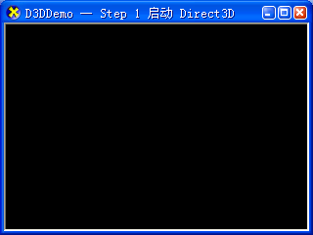
图7.20 Step 1 启动D3D

- 本节示例项目
项 目 名： 1. D3DDemo_Step1
2. D3DDemo_Step1F
存放路径： 1. 示例项目\第7章\D3DDemo_Step1
2. 示例项目\第7章\D3DDemo_Step1F
附加说明：带F的代表全屏(Full Screen)模式，要#include<d3d9.h>，设置链接器输入库选项，加入d3d9.lib和dxguid.lib。

7.8 绘制原始体
完成了D3D的启动工作，现在我们就要在场景中绘制一些物体了，当然我们得从最简单的开始，我们称这些简单的物体为原始体。首先就是Vertex（顶点）。在前面7.6节中我们说过D3D的顶点是一种有弹性的点，因此D3D系统没有提供固定的顶点格式，需要我们自己定制顶点格式，在此我们可定义如下：
struct CUSTOMVERTEX {
FLOAT x, y, z, rhw; // 顶点变换后的坐标
DWORD color; // 顶点颜色
};

对于其中的x、y、z成员我们不用多说了，用来保存顶点的坐标，rhw为投影矫正系数，一般为1.0，用于告诉D3D以该系数来对顶点进行投影变换，而不是通过计算得到。这样就使我们的顶点坐标由三维坐标直接被转换成二维坐标，所以你要根据屏幕坐标系统来确定顶点的位置。还带了一个color成员用于表示顶点的颜色，这也是为了告诉D3D不要使用灯光给顶点着色，而使用其自身的颜色。要创建顶点需要用到顶点缓冲区，D3D在绘制顶点时从缓冲区中读取顶点数据，所以我们要用到一个新的接口定义一个变量：
IDirect3DVertexBuffer9 *g_pVBuf = NULL;

创建顶点缓冲区要通过IDirect3DDevice9的CreateVertexBuffer()方法，其原形如下：
HRESULT CreateVertexBuffer(
UINT Length, // 顶点缓冲区大小
DWORD Usage, // 顶点渲染模式，传入0由创建的设备指定
DWORD FVF, // 顶点格式
D3DPOOL Pool, // 创建的顶点放于哪些内存区
IDirect3DVertexBuffer9** ppVertexBuffer, // 缓冲区指针
HANDLE* pHandle // 保留，必须为NULL
);

其中很多参数我们在创建时都可传入默认值，创建好了顶点缓冲就可按我们的需要来设置顶点数据了，如坐标、颜色，但在此之前要定位顶点缓冲区，会用到接口IDirect3DVertexBuffer9的方法Lock()来锁定缓冲，设置完成数据后要解锁，用Unlock()方法，这两个方法的调用也是成对的，不能交叉嵌套。Lock()的原形如下：
HRESULT Lock(
UINT OffsetToLock, // 缓冲区偏移量，要锁定整个缓冲区设为0
UINT SizeToLock, // 缓冲区大小，要指定整个缓冲区设为0
VOID ** ppbData, // 顶点数据存放地址
DWORD Flags // 锁定标志，可为0或指定值
);

为了给程序增加一点乐趣，我们用一些函数生成100个点，让它们从屏幕中间以螺旋状散开，下便是我们初始化顶点的所有代码：
const int MAX_VERTEX = 100; // 最大顶点数量
void D3DDemoApp::InitVertices(void)
{
// 创建100个点,曾螺旋状散开
CUSTOMVERTEX *pVertices = NULL;
if( FAILED( g_pd3dDevice->CreateVertexBuffer( MAX_VERTEX*sizeof(CUSTOMVERTEX),
0, D3DFVF_CUSTOMVERTEX, D3DPOOL_DEFAULT, &g_pVBuf, NULL) ) )
return;
if( FAILED( g_pVBuf->Lock( 0,0, (void**)&pVertices, 0 ) ) )
return;
const double PI = 3.14;
double a = -PI;
double Off = 7.0f;
for( int i = 0; i < MAX_VERTEX; i++ ) {
pVertices[i].x = sin( a )*Off + 300.0f;
pVertices[i].y = cos( a )*Off + 220.0f;
pVertices[i].z = i*5.0f;
pVertices[i].rhw = 1.0f;
pVertices[i].color = 0xff00ffcc;
a += (10*PI/100);
Off += 2.0f;
}
g_pVBuf->Unlock();
}

我们使用局部的顶点指针来存放临时数据，用完后可释放其占用内存，顶点的所有坐标和颜色设定完成后我们就可进行绘制了。在绘制之前要通知IDirect3DDevice9设备顶点的数据源、所使用的顶点格式和绘制的方式，第一个方法用于设置顶点数据源，其原形为：
HRESULT SetStreamSource(
UINT StreamNumber, // 顶点源序号
IDirect3DVertexBuffer9 *pStreamData, // 顶点源缓冲区地址
UINT OffsetInBytes, // 顶点源偏移量
UINT Stride // 顶点大小
);

第二个用于设置顶点格式，原形为：
HRESULT SetFVF(
DWORD FVF // 弹性顶点格式
);
由于我们的顶点是自定义的，要让D3D知道我们的顶点格式就需要传入自定义的格式，可以根据实际情况组合一定的值得到，如在这时我们用到了坐标和颜色，我们就可如下定义FVF：
#define D3DFVF_CUSTOMVERTEX ( D3DFVF_XYZRHW | D3DFVF_DIFFUSE )

如果顶点由多项数据组成，可用或运算符将它们组合起来，更多信息请参见开发文档中关于FVF的内容。最后要调用一个方法用于绘制顶点，其原形如下：
HRESULT DrawPrimitive(
D3DPRIMITIVETYPE PrimitiveType, // 原始体类型
UINT StartVertex, // 开始顶点
UINT PrimitiveCount // 绘制数量
);
其中的参数PrimitiveType用于设定绘制的原始体类型，枚举值，可取表7.5中所示值。
表7.5 PrimitiveType参数取值
取值 | 意义
D3DPT_POINTLIST | 点
D3DPT_LINELIST | 线段
D3DPT_LINESTRIP | 线条
D3DPT_TRIANGLELIST | 三角形
D3DPT_TRIANGLESTRIP | 三角片
D3DPT_TRIANGLEFAN | 三角扇

通过调用这三个方法就可绘制原始体了，我们将绘制代码封装在一个成员函数中：
HRESULT D3DDemoApp::DrawVertices(void)
{
hr = g_pd3dDevice->SetStreamSource( 0, g_pVBuf, 0, sizeof(CUSTOMVERTEX) );
hr = g_pd3dDevice->SetFVF( D3DFVF_CUSTOMVERTEX );
// 绘制点
hr = g_pd3dDevice->DrawPrimitive( D3DPT_POINTLIST , 0, MAX_VERTEX );
return hr;
}
最后在BeginScene()与EndScene()间调用它就可以了。
hr = g_pd3dDevice->BeginScene();
// 在此绘制场景
hr = DrawVertices();
hr = g_pd3dDevice->EndScene();

示例项目Step 2程序执行效果如图7.21所示。不知道你现在的心情怎样，经过千辛万苦终于始见D3D显功夫，但是你要知道这只是万里长征走完了第一步，还有很长很艰辛的路需要我们走，不要怕，沿途的风景是很精彩的。前面我们曾说过用数学方法来绘制图形，现在我们就来看看怎样绘制一个球体。
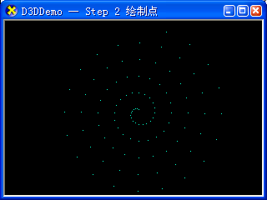
图7.21 Step 2 绘制点
在开始设计代码之前你要知道一个公式，那就是球面坐标公式：
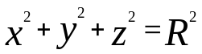
即球面上的一个点的坐标分量平方和等于其半径平方，如果有兴趣你可以通过向量的模的计算方法来推导这个公式。现在我们只需要根据这个公式来计算顶点坐标就行了，但是我们要用点来绘制这个球，就要考虑一下采样范围，所以更改后的初始化顶点代码如下：
const int MAX_VERTEX = 80000; // 最大顶点数量
int sub = 0; // 全局变量用于存储已经使用顶点数量
HRESULT D3DDemoApp::InitVertices(void)
{
CUSTOMVERTEX *pVertices = NULL;
if( FAILED( g_pd3dDevice->CreateVertexBuffer( MAX_VERTEX*sizeof(CUSTOMVERTEX),
0, D3DFVF_CUSTOMVERTEX, D3DPOOL_DEFAULT, &g_pVBuf, NULL) ) )
return E_FAIL;
if( FAILED( g_pVBuf->Lock( 0,0, (void**)&pVertices, 0 ) ) )
return E_FAIL;
const float r = 1.0f; // 半径
for( float i = -r; i < r; i += 0.01f ) {
for( float j = -r; j < r; j += 0.01f ) {
for( float k = -r; k < r; k += 0.01f ) {
if( ( ( i*i + j*j + k*k ) <= r*r + 0.001 ) && ( ( i*i + j*j + k*k ) >= r*r - 0.001) ) {
pVertices[sub].x = i;
pVertices[sub].y = j;
pVertices[sub].z = k;
pVertices[sub].color = 0xff00aaff;
sub > MAX_VERTEX ? sub=0 : sub++;
}
}
}
}
hr = g_pVBuf->Unlock();
return hr;
}
示例项目Step 2Sph运行后效果如图7.22所示。
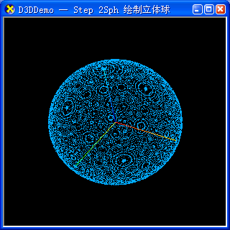
图7.22 Step 2Sph 绘制立体球
不过我们要告诉你的是这是最终的效果图，为了增加立体感，我们让场景绕X轴旋转，为了便于观察我们将X、Y、Z轴分别用R、G、B颜色绘制出来了。可能你也从上面的代码中觉察到了我们没有设置顶点的rhw数据成员了，那是因为没有它了。我们要让场景旋转，就不能让这些点的坐标一开始就被转换成二维坐标，而需要D3D在旋转变换后再计算，所以现在我们先将顶点格式改为如下：
struct CUSTOMVERTEX {
FLOAT x, y, z; // 坐标
DWORD color; // 颜色
};
而相应的FVF值就要改为：
#define D3DFVF_CUSTOMVERTEX ( D3DFVF_XYZ | D3DFVF_DIFFUSE )
需要注意D3DFVF_XYZ和D3DFVF_XYZRHW不能同时使用，它们是磁铁的南北极，其实还有一个D3DFVF_NORMAL不能与D3DFVF_XYZRHW同时使用。接下来还要在启动D3D时关闭场景灯光，让D3D使用顶点自身的颜色，你也可以在绘制顶点前将灯光关闭，在需要时将其灯光打开，记住“近水楼台先得月”，D3D对场景中的变动会影响到其随后的状态。控制灯光的开关用IDirect3DDevice9的一个方法，原形如下：
HRESULT SetRenderState(
D3DRENDERSTATETYPE State, // 渲染状态
DWORD Value // 状态参数
);
不要小看这个方法了，只是它的第一个参数就有几打的枚举值用于设定不同的渲染状态，而每一种渲染状态又有若干参数可选，这样下来这个方法就有N种不同的调用方法（我们没有计算过，只能这样说了:）），要是一下把它们都列出来可能要十多页的内容，所以我们采用逐个击破的战略，用到一个介绍一个，你也可以参见开发文档以窥全貌。在这里要关闭场景灯光可用以下代码：
// 关闭场景灯光，以使用顶点颜色，否则绘制顶点没有灯光将不可见
g_pd3dDevice->SetRenderState( D3DRS_LIGHTING, FALSE );

下面我们就来看看怎样让场景旋转，作好准备，我们要进入Matrix了^__^。在前面的章节中我们已经知道怎样操作矩阵了，D3D为了方便我们操作各种数据，定制了扩展库，对扩展库中的组件都以D3DX开头，如前面7.6节中我们提到过的D3DXVECTOR3等，要使用这些扩展库中的组件需要#include<d3dx9.h>，并设置链接导入d3dx9.lib库。在此我们还要用到D3DXMATRIX，这是一个4×4的矩阵，如果要对矩阵进行旋转变换可调用D3D的旋转变换函数，如要让矩阵绕X轴旋转可用以下函数：
D3DXMATRIX *D3DXMatrixRotationY(
D3DXMATRIX *pOut, // 输入输出矩阵
FLOAT Angle // 旋转弧度
);
这个函数用于将传入的矩阵绕X轴旋转给定的弧度后再传回，函数返回值同pOut参数传回值相同，便于将函数作为参数使用。在此要注意Angle参数是以弧度为单位的，要转换成角度可借助以下公式完成：
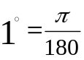（弧度）
π是圆周率，其值为3.14159265358979…，是一个无限不循环小数，你可以根据需要取小数位数，也可使用D3D中预定义的值D3DX_PI来代替。在D3D中要改变视角要经过三个步骤：
空间变换→视点变换→投影变换

虽然这三个步骤的执行顺序不会影响最终结果，但D3D要求最好以这个顺序进行变换操作。对于空间变换就是将一个矩阵旋转变换后的数据设置给IDirect3DDevice9设备，需要调用其方法，原形如下：
HRESULT SetTransform(
D3DTRANSFORMSTATETYPE State, // 变换类型
CONST D3DMATRIX *pMatrix // 数据矩阵
);
其中State参数可取常用值如表7.6所示。
表7.6 State参数常用取值
取值 | 意义
D3DTS_WORLD | 空间变换
D3DTS_VIEW | 视点变换
D3DTS_PROJECTION | 投影变换
对于视点变换需要对矩阵进行一定的变换运算后再设置给IDirect3DDevice9设备，用以下函数：
D3DXMATRIX *D3DXMatrixLookAtLH(
D3DXMATRIX* pOut, // 输入输出矩阵
CONST D3DXVECTOR3 *pEye, // 观察点
CONST D3DXVECTOR3 *pAt, // 目标点
CONST D3DXVECTOR3 *pUp // 向上轴
);
这个函数将矩阵变换为人眼从空间中某一点看透向另一点时的数据，向上轴由pUp传入的向量决定，一般情况上以Y轴向上，且该传入向量不能为0。这相当于在空间中设置一架目标摄像机，最终的图像是从摄像机的角度去看的，如图7.23所示。摄像机就是我们的观察点，摄像机中央有一根线指向物体，线的终点就是我们的目标点，最后看到的图像就如图7.23右下角的SpaceCam视图所示效果了。
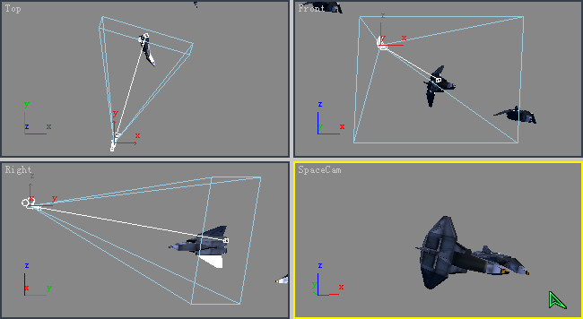
图7.23 在空间中观察物体

最后一步是投影变换，这也需要对矩阵进行特殊变换后传入IDirect3DDevice9设备，用以下函数：
D3DXMATRIX *D3DXMatrixPerspectiveFovLH(
D3DXMATRIX *pOut, // 输入输出矩阵
FLOAT fovY, // 视角
FLOAT Aspect, // 采样比例
FLOAT zn, // 深度近值 Z-near
FLOAT zf // 深度远值 Z-far
);

其中视角一般都取D3DX_PI/4，采样比例取1.0。经过以上三个步骤，我们的变换就完成了，并且可以根据需要在变换中改变参数获得不同的视角效果。要注意我们一直都是使用左手坐标系统，所以这些函数都是以LH（Left Hand）结尾的，要使用右手坐标系统就要调用相应的函数。整个过程我们也封装在一个成员函数中，如下：
HRESULT D3DDemoApp::SetCam(void)
{
// 空间变换
D3DXMATRIX matWorld;
D3DXMatrixRotationX( &matWorld,timeGetTime()/2000.0f );
hr = g_pd3dDevice->SetTransform( D3DTS_WORLD, &matWorld );
// 视点变换
D3DXMATRIX matView;
D3DXVECTOR3 vLook( 2.0f, 2.0f,-3.0f ); // 观察点
D3DXVECTOR3 vAt( 0.0f, 0.0f, 0.0f ); // 目标点
D3DXVECTOR3 vUp( 0.0f, 1.0f, 0.0f ); // Y轴向上
D3DXMatrixLookAtLH( &matView, &vLook, &vAt, &vUp );
hr = g_pd3dDevice->SetTransform( D3DTS_VIEW, &matView );
// 投影变换
D3DXMATRIX matProj;
D3DXMatrixPerspectiveFovLH( &matProj, D3DX_PI/4, 1.0f, 1.0f, 10.0f );
hr = g_pd3dDevice->SetTransform( D3DTS_PROJECTION, &matProj );
return hr;
}
为了让场景每显示一次就绕X轴旋转一定的角度，我们使用timeGetTime()取得系统当前已经运行的时间作为转动弧度传入，为了让场景转动慢一点，让此数减小2000倍，传入的弧度值会自动取模，不用担心溢出。要使用timeGetTime()函数需要#include <Mmsystem.h>并设置链接导入库winmm.lib。

对于X、Y、Z轴线的绘制，由于这三根线是固定不变的，都从（0，0，0）点出发，所以我们可以预先定义一个顶点数组用于描述轴线，长度为1个单位。在绘制线时，如果两个端点的颜色不同，D3D会自动计算中间的过度色，这样就可产生颜色渐变的线了，最终轴线的数据如下：
CUSTOMVERTEX vrtXYZ[6] =
{
{ 0.0f, 0.0f, 0.0f, 0xffff0000 }, // X - Red
{ 1.0f, 0.0f, 0.0f, 0xffffff00 },

{ 0.0f, 0.0f, 0.0f, 0xffffff00 }, // Y - Green
{ 0.0f, 1.0f, 0.0f, 0xff00ff00 },

{ 0.0f, 0.0f, 0.0f, 0xff0000ff }, // Z - Blue
{ 0.0f, 0.0f, 1.0f, 0xff00ffff }
};

并且要绘制轴线还需要另一个顶点缓冲区来容纳数据，因此我们要声明一个接口指针变量：
IDirect3DVertexBuffer9 *g_pVBXYZ = NULL;
并对其作初始化，将数据拷贝到顶点缓冲区：
HRESULT D3DDemoApp::InitVXYZ(void)
{
// 创建X Y Z轴线
CUSTOMVERTEX *pVrt = NULL;
if( FAILED( g_pd3dDevice->CreateVertexBuffer( 6*sizeof(CUSTOMVERTEX),
0, D3DFVF_CUSTOMVERTEX, D3DPOOL_DEFAULT, &g_pVBXYZ, NULL) ) )
return E_FAIL;
if( FAILED( g_pVBXYZ->Lock( 0,0, (void**)&pVrt, 0 ) ) )
return E_FAIL;
memcpy( pVrt, vrtXYZ, sizeof(vrtXYZ) );
hr = g_pVBXYZ->Unlock();
return hr;
}
其中用于内存块拷贝的API原形如下：
void *memcpy(
void *dest, // 目标地址
const void *src, // 源地址
size_t count // 复制内存块大小
);

此API将指定的内存中源地址的数据按给定的块大小复制到目标地址中。这个API对内存的操作是基于块的，速度很快。最后在BeginScene()与EndScene()中间调用绘制轴线的代码就行了。绘制轴线和前面的方法一样，只是要注意绘制的数量，代码如下：
HRESULT D3DDemoApp::DrawXYZ(void)
{
hr = g_pd3dDevice->SetStreamSource( 0, g_pVBXYZ, 0, sizeof(CUSTOMVERTEX) );
hr = g_pd3dDevice->SetFVF( D3DFVF_CUSTOMVERTEX );
// 绘制坐标线
hr = g_pd3dDevice->DrawPrimitive( D3DPT_LINELIST , 0, 3 );
return hr;
}

学会了绘制点，下面我们就来看看怎样绘制线条，其实很简单，只需在绘制时将绘制类型和绘制数量更改一下便可，因为相同的顶点数可绘制不同数量的原始体。你甚至连顶点的初始化代码都不需要更改，在接下来的示例项目Step 3中我们就直接使用了示例项目Step 2中的顶点数据，更改绘制代码如下：
HRESULT D3DDemoApp::DrawVertices(void)
{
hr = g_pd3dDevice->SetStreamSource( 0, g_pVBuf, 0, sizeof(CUSTOMVERTEX) );
hr = g_pd3dDevice->SetFVF( D3DFVF_CUSTOMVERTEX );
// 绘制线
hr = g_pd3dDevice->DrawPrimitive( D3DPT_LINESTRIP , 0, MAX_VERTEX - 1 );
return hr;
}
示例项目Step 3运行时效果如图7.24所示。
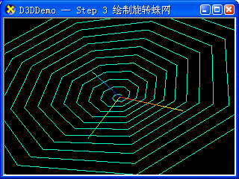
图7.24 Step 3 绘制旋转蛛网
在实际运行时你会看到动态的效果，只是我们现在的书还不能像哈利·波特用的书一样能拥有魔法，要不然就可将动态效果嵌套在这里了^__^。接下来我们绘制一个大风车，当然，这不是少儿节目里的那个，只是简单的四个三角形面。先定义这四个三角形的顶点数据如下：
const int MAX_VERTEX = 12;
CUSTOMVERTEX vertices[MAX_VERTEX]=
{
{ -1.0f, -2.0f, 0.0f, 0xffff00ff }, // 三角形1 - 紫色
{ 0.0f, 0.0f, 0.0f, 0xff0000ff },
{ 1.0f, -2.0f, 0.0f, 0xffff00ff },

{ 2.0f, 1.0f, 0.0f, 0xff5040ff }, // 三角形2 - 蓝色
{ 0.0f, 0.0f, 0.0f, 0xffffffff },
{ 2.0f, -1.0f, 0.0f, 0xff5040ff },

{ -1.0f, 2.0f, 0.0f, 0xffff0000 }, // 三角形3 - 红色
{ 0.0f, 0.0f, 0.0f, 0xffffff00 },
{ 1.0f, 2.0f, 0.0f, 0xffff0000 },

{ -2.0f, 1.0f, 0.0f, 0xffffff00 }, // 三角形4 - 绿色
{ 0.0f, 0.0f, 0.0f, 0xff00ff00 },
{ -2.0f, -1.0f, 0.0f, 0xffffff00 },
};
再更改初始化顶点数据代码如下：
HRESULT D3DDemoApp::InitVertices(void)
{
CUSTOMVERTEX *pVertices = NULL;
if( FAILED( g_pd3dDevice->CreateVertexBuffer( MAX_VERTEX*sizeof(CUSTOMVERTEX),
0, D3DFVF_CUSTOMVERTEX, D3DPOOL_DEFAULT, &g_pVBuf, NULL) ) )
return E_FAIL;
if( FAILED( g_pVBuf->Lock( 0,0, (void**)&pVertices, 0 ) ) )
return E_FAIL;
memcpy( pVertices, vertices, sizeof( vertices) );
hr = g_pVBuf->Unlock();
return hr;
}
更改绘制代码如下：
HRESULT D3DDemoApp::DrawVertices(void)
{
hr = g_pd3dDevice->SetStreamSource( 0, g_pVBuf, 0, sizeof(CUSTOMVERTEX) );
hr = g_pd3dDevice->SetFVF( D3DFVF_CUSTOMVERTEX );
// 绘制
hr = g_pd3dDevice->DrawPrimitive( D3DPT_TRIANGLELIST , 0, MAX_VERTEX/3 );
return hr;
}
最终执行效果如图7.25所示。
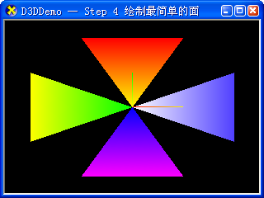
图7.25 Step 4 绘制面
如果你绘制的面有不可见的，请检查你的点的顺序是否是按顺时针方向排列，因为我们以前说过，三角形的构造按顺时针方向进行。如果你要想让所有的面都可见，你可以在启动D3D时或绘制图形时通过设置渲染状态关闭消隐，用以下代码：
g_pd3dDevice->SetRenderState( D3DRS_CULLMODE, D3DCULL_NONE );
消隐模式共有三种状态，如表7.7所示。
表7.7 D3DRS_CULLMODE取值
取值 | 意义
D3DCULL_NONE | 不消隐所有的面
D3DCULL_CW | 只显示以顺时针方向构造的面（Clock Wise）
D3DCULL_CCW | 只显示以反时针方向构造的面（Counter Clock Wise）

你可以在示例项目中看到我们加入了关闭消隐的代码，试着将它注释掉再看看红色和蓝色的三角形会不会被显示出来，再试试更改它们的顶点顺序让其按顺时针方向排列，后又怎样，修改为顺时针方向后的顶点数据如下，注意灰色部分为更改后过的数据：
CUSTOMVERTEX vertices[MAX_VERTEX]=
{
{ -1.0f, -2.0f, 0.0f, 0xffff00ff }, // 三角形1 - 紫色
{ 0.0f, 0.0f, 0.0f, 0xff0000ff },
{ 1.0f, -2.0f, 0.0f, 0xffff00ff },

{ 2.0f, 1.0f, 0.0f, 0xff5040ff }, // 三角形2 - 蓝色
{ 2.0f, -1.0f, 0.0f, 0xff5040ff },
{ 0.0f, 0.0f, 0.0f, 0xffffffff },

{ -1.0f, 2.0f, 0.0f, 0xffff0000 }, // 三角形3 - 红色
{ 1.0f, 2.0f, 0.0f, 0xffff0000 },
{ 0.0f, 0.0f, 0.0f, 0xffffff00 },

{ -2.0f, 1.0f, 0.0f, 0xffffff00 }, // 三角形4 - 绿色
{ 0.0f, 0.0f, 0.0f, 0xff00ff00 },
{ -2.0f, -1.0f, 0.0f, 0xffffff00 },
};
示例项目Step 5是绘制一个金字塔，当然这是通过我们组合四个三角形得到的，所以我们只需要更改顶点的坐标数据就行了，其余不用变动。更改后的代码如下：
CUSTOMVERTEX vertices[MAX_VERTEX]=
{
{ -2.0f, -2.0f, 3.0f, 0xffff00ff }, // 三角形1
{ 0.0f, 0.0f, 0.0f, 0xff0000ff },
{ 2.0f, -2.0f, 3.0f, 0xffff00ff },

{ 2.0f, -2.0f, 3.0f, 0xff5040ff }, // 三角形2
{ 0.0f, 0.0f, 0.0f, 0xffffffff },
{ 2.0f, 2.0f, 3.0f, 0xff5040ff },

{ 2.0f, 2.0f, 3.0f, 0xffff0000 }, // 三角形3
{ 0.0f, 0.0f, 0.0f, 0xffffff00 },
{ -2.0f, 2.0f, 3.0f, 0xffff0000 },

{ -2.0f, 2.0f, 3.0f, 0xffffff00 }, // 三角形4
{ 0.0f, 0.0f, 0.0f, 0xff00ff00 },
{ -2.0f, -2.0f, 3.0f, 0xffffff00 },
};
执行效果如图7.26所示。
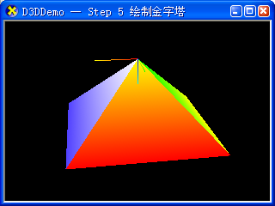
图7.26 Step 5 绘金字塔
如果我们想看看金字塔的线框模型，我们可以通过设置渲染状态的填充模式来改变，要打开线框模式可用以下代码：
// 打开线框渲染模式
g_pd3dDevice->SetRenderState( D3DRS_FILLMODE, D3DFILL_WIREFRAME );
其中填充模式可根据需要取表7.8中几个值。
表7.8 D3DRS_FILLMODE取值
取值 | 意义
D3DFILL_POINT | 用点方式填充
D3DFILL_WIREFRAME | 用线框方式填充
D3DFILL_SOLID | 用实体方式填充
这样设置后渲染出来的金字塔就如图7.27所示，只能见到线框了。如果你关闭消隐模式将背面显示出来，效果就如图7.28所示了。你可以在示例项目Step 5W中去掉我们注释的关闭消隐代码看看效果。
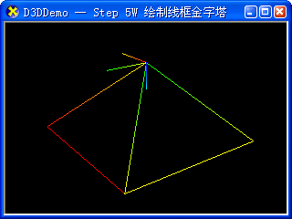
图7.27 Step 5W 绘制线框字塔
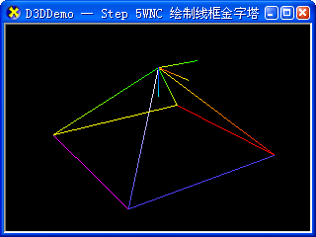
图7.28 Step 5WNC 绘制未消隐背面线框金字塔
前面我们只是通过简单的设置坐标将面组合成了体，可能你觉得这只是雕虫小技，确实如此，但是我们的物体也确实是由各个面组成的，我们可以通过设置坐标绘制任何形状的物体。不过D3D还提供了更方便的方法来绘制物体。接下来我们就先看看怎样用D3D来绘制物体，先来绘制一个Box。

D3D中绘制的物体是以Mesh（网格）来组成的，所以我们要用到D3DX库中的ID3DXMesh接口，并且要使用ID3DXBuffer来保存顶点数据，所以我们先要声明两个接口指针如下：
ID3DXMesh* g_pXMesh = NULL; // 网格
ID3DXBuffer* g_pXBuf = NULL; // 顶点数据
要创建Box可调用以下函数：
HRESULT D3DXCreateBox(
LPDIRECT3DDEVICE9 pDevice, // IDirect3DDevice9设备
FLOAT Width, // Box宽度，沿X轴
FLOAT Height, // Box高度，沿Y轴
FLOAT Depth, // Box深度，沿Z轴
LPD3DXMESH *ppMesh, // 接收创建Box的Mesh指针
LPD3DXBUFFER *ppAdjacency // 邻接缓冲区地址，存放顶点数据，可为NULL
);

数据类型以LP（代表Long Pointer，长整型指针）开头的都是指针类型的，要是其后再跟一个指针运算符“*”声明变量就代表此变量为双指针了，以后会遇到很多，到时希望你注意。通过这个函数我们可以使用以下代码来创建一个单位长度为2的立方体，程序运行时在D3DDemoApp::InitInstance()中调用：
HRESULT D3DDemoApp::InitMesh(void)
{
// 创建 Box
hr = D3DXCreateBox( g_pd3dDevice, 2.0f, 2.0f, 2.0f, &g_pXMesh, &g_pXBuf );
return hr;
}

而要将其绘制出来可调用ID3DXMesh接口的一个方法，原形如下：
HRESULT DrawSubset(
DWORD AttribId // 属性号
);
属性号用于指定绘制的网格的组别，要是用D3D创建的物体可传入0。因此我们要绘制Box就只需在BeginScene()与EndScene()之间写出如下代码：
hr = g_pXMesh->DrawSubset( 0 ); // 绘制

绘制前记着设置渲染状态相应参数打开场景灯光：
// 打开场景灯光
g_pd3dDevice->SetRenderState( D3DRS_LIGHTING, TRUE );

绘制后效果如图7.29所示。由于没有为当前物体指定材质，所以看不到任何层次效果。其线框渲染图如图7.30所示。
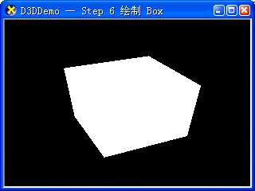
图7.29 Step 6 绘制Box
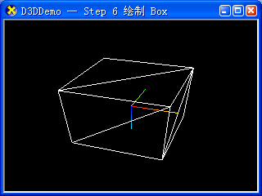
图7.30 Step 6 Box线框
接下来我们要为场景中的物体设置材质并加上灯光照射效果，以使物体具有层次感。

- 本节示例项目
项 目 名： D3DDemo_Step2 ～ D3DDemo_Step6
存放路径： 示例项目\第7章\D3DDemo_Step2 ～ 示例项目\第7章\D3DDemo_Step6
附加说明： 需要#include<d3d9.h>并且要设置链接导入库d3d9.lib，要使用D3DX要#include<d3dx9.h>并要设置链接导入库d3dx9.lib。d3dx9.h中已经引入d3d9.h。

7.9 创建灯光
世界上的所有物体都能表现出一定的质感，表明它是金属，是纤维还是液体。人眼在物体反射的光线下长期感觉这些物体，已经形成了一套完整的质感反应系统，但是我们不去讨论美术学上这类复杂的问题，只是要借此说明一点：物体的质感是通过光线照射其自身的材质所表现出来的。因此光线和材质都会影响到物体表现的质感，所以我们要先对材质有一定的了解。为了不致离题太远，我们只针对D3D中的材质来讨论。先来看看D3D对材质数据结构的定义：
typedef struct _D3DMATERIAL9 {
D3DCOLORVALUE Diffuse; // 漫反射光颜色
D3DCOLORVALUE Ambient; // 环境光颜色
D3DCOLORVALUE Specular; // 镜面高光颜色
D3DCOLORVALUE Emissive; // 自发光颜色
float Power; // 镜面高光强度
} D3DMATERIAL9;
其中D3DCOLORVALUE的定义如下：
typedef struct _D3DCOLORVALUE {
float r; // Red，红色
float g; // Green，绿色
float b; // Blue，蓝色
float a; // Alpha，透明度
} D3DCOLORVALUE;
这就很明显看到材质与光线的关系了。一般物体的表面都很粗糙，人眼能从各个方向看到物体是由于物体表面产生了光线的漫反射，如图7.31所示。光线平行照射到粗糙的物体表面，被这些细小的面分别反射到各个不同的方向上去了，这就是Diffuse漫反射，也可称作散射。而环境光Ambient则是由该物体所处的环境中其它各个物体反射的光线与该物体表面材质作用的效果，如图7.31所示。在D3D中环境光主要用于增加物体层次感。镜面高光Specular则是物体表面对光线的镜面反射，这是物体表面所反射出的强度最高的光线，镜面高光主要用于表现金属、液体表面等效果。而自发光Emissive则是由物体自身发出的光线，这时的物体表现就像一个烧红的金块，效果如图7.32所示。
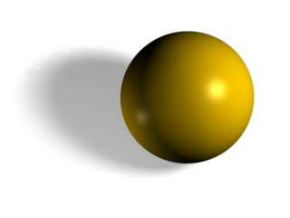
Diffuse
Specular
Ambient
图7.31 光线作用效果
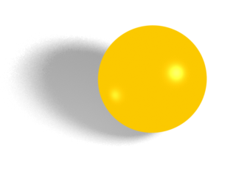
图7.32 Emissive效果
只要我们对光线作用材质的原理明白了，在设计程序时就能准确运用。如果你曾使用过3ds max或Maya之类的三维动画制作软件，你会发觉这类软件将灯光和材质都分成了很多类型，D3D里所使用的只是最基本的，这是由于受游戏设计需要进行即时渲染所限制的，目前来说已经能表现很好的效果了，当硬件发展到一定程度时，我们有可能通过即时渲染达到用这类软件制作的图形效果，现在的GeForceFX显卡已经表现出这种可能的端倪。在此还想说一说Alpha透明值，一个物体如果透明度为100%（在D3D中为1.0）则表示其为实体，不可透视，如果小于100%就有可能看到物体内部或背面的东西了，如图7.33所示，左边的球体Alpha值为100%而右边的球的Alpha值为44%，从图中你可以明显对比出它们背面墙的可见度。在7.10节中我们将利用颜色不同的Alpha值创建2D文字。
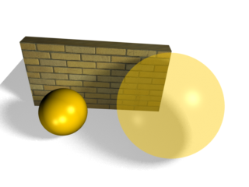
图7.33 Alpha对比
光线是由光源（在此可指灯光）产生的，这点谁都知道，但是你知道光源产生光线的方式有几类吗？所有的灯光都可分成两大类：点灯光（Pint Light）和有向灯光（Directional Light），点灯光也可称作泛灯光，它在场景中只有颜色和方向，其发出的灯光射向所有的方向，就像烛光，常用作环境（Ambient）灯光，烘托场景，如图7.34所示。而有向灯光又分成几种，在3ds max或Maya中都有很多，在D3D中却只有两种，但是已经够用了。一种就是SpotLight（聚光灯），它像手电筒一样发出一束光，并且光线中心的强度最大，向四周递减，其内部的圆锥顶角为Theta（θ），外部圆锥顶角为Phi（φ），这两个圆锥间是光线的衰减（Fall Off）过度区如图7.35所示。还有一种就是Directional Light（方向灯），这种灯光只有方向和颜色，没有位置，发射出的光线为平行线，像一个大部队整齐地穿过场景。

图7.34 Point Light
Theta（θ）
Phi（φ）
图7.35 SpotLight
了解了灯光的类型后我们就来看看D3D中对灯光的定义：
typedef struct _D3DLIGHT9 {
D3DLIGHTTYPE Type; // 灯光类型
D3DCOLORVALUE Diffuse; // 漫反射光颜色
D3DCOLORVALUE Specular; // 镜面高光颜色
D3DCOLORVALUE Ambient; // 环境光颜色
D3DVECTOR Position; // 灯光位置
D3DVECTOR Direction; // 灯光方向
float Range; // 有效范围
float Falloff; // 衰减系数
float Attenuation0; // 光线密度衰减系数0
float Attenuation1; // 光线密度衰减系数1
float Attenuation2; // 光线密度衰减系数2
float Theta; // 内部圆锥顶角
float Phi; // 外部圆锥顶角
} D3DLIGHT9;
其中Type参数设置灯光类型，取值类型如表7.9所示。
表7.9 D3DLIGHTTYPE取值
取值 | 意义
D3DLIGHT_POINT | 点光灯
D3DLIGHT_SPOT | 聚光灯
D3DLIGHT_DIRECTIONAL | 方向灯

在场景中设置物体的材质后要用灯光照射才能使其显示出质感，我们分别要依次调用IDirect3DDevice9的三个方法，其原形如下：
HRESULT SetMaterial( // 设置材质
CONST D3DMATERIAL9 *pMaterial // 材质数据
);

HRESULT SetLight( // 设置灯光
DWORD Index, // 灯光索引编号
CONST D3DLIGHT9 *pLight // 灯光数据
);

HRESULT LightEnable(
DWORD LightIndex, // 灯光索引编号
BOOL bEnable // 打开还是关闭
);

虽然你可以在一个场景中设置多盏灯光，但是光线计算需要花费很多时间，所以要是在场景中设置的灯光过多会使程序运行起来很慢。在设置材质时，为了保持物体表面质感的一致性，将其Diffuse与Ambient值都设置为一样的，对于灯光的颜色，一般情况下都设定为白光，这是为了与自然光相符。我们也将设置场景灯光的代码封装在一个成员函数中：
void D3DDemoApp::SetLights()
{
// 创建并设置一个材质
D3DMATERIAL9 mtrl;
ZeroMemory( &mtrl, sizeof(D3DMATERIAL9) );
mtrl.Diffuse.r = mtrl.Ambient.r = 0.7f;
mtrl.Diffuse.g = mtrl.Ambient.g = 0.6f;
mtrl.Diffuse.b = mtrl.Ambient.b = 1.0f;
mtrl.Diffuse.a = mtrl.Ambient.a = 1.0f;
// 设置当前材质
g_pd3dDevice->SetMaterial( &mtrl );
// 创建并设置一个白色方向灯光，同时打开过多的灯光会减慢渲染速度
D3DXVECTOR3 vecDir;
D3DLIGHT9 light;
ZeroMemory( &light, sizeof(D3DLIGHT9) );
light.Type = D3DLIGHT_DIRECTIONAL;
light.Diffuse.r = 1.0f;
light.Diffuse.g = 1.0f;
light.Diffuse.b = 1.0f;
vecDir = D3DXVECTOR3( 1.0f, 1.0f, 1.0f);
// 设置灯光方向
light.Direction = vecDir;
// 设置灯光
g_pd3dDevice->SetLight( 0, &light );
// 使灯光有效
g_pd3dDevice->LightEnable( 0, TRUE );
// 打开场景灯光
g_pd3dDevice->SetRenderState( D3DRS_LIGHTING, TRUE );
// 增加一点环境光，烘托效果
g_pd3dDevice->SetRenderState( D3DRS_AMBIENT, 0x00444444 );
}
这样在场景中绘制物体前就可先设定好材质灯光再进行了，还记得我们前面所说的“近水楼台先得月”规则吗？代码如下：
SetLights(); // 设置灯光
hr = g_pXMesh->DrawSubset( 0 ); // 绘制
示例项目Step 7运行后如图7.36所示，这样的Box就不像以前那么难看了。
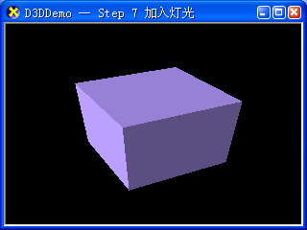
图7.36 加入灯光后的Box
你可以试试更改材质的其它参数看看效果，如图7.37所示加入了以下代码后的效果：
mtrl.Emissive.b = 1.0f; // 让它自己发出蓝光
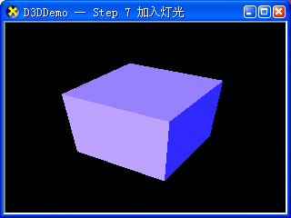
图7.37 加入Emissive效果
接下来我们再将D3D中剩下的几个原始几何体绘制出来，现在来看看真正的金字塔怎样绘制。我们要用到一个创建圆柱的函数，原形如下：
HRESULT D3DXCreateCylinder(
LPDIRECT3DDEVICE9 pDevice, // IDirect3DDevice9设备
FLOAT Radius1, // 沿Z轴负极半径1，不能为负
FLOAT Radius2, // 沿Z轴正极半径2，不能为负
FLOAT Length, // 长度，沿Z轴
UINT Slices, // 切块数，由几条边构成
UINT Stacks, // 堆栈数，由几层堆成
LPD3DXMESH *ppMesh, // 接收创建物体的Mesh指针
LPD3DXBUFFER *ppAdjacency // 邻接缓冲区地址，存放顶点数据，可为NULL
);
虽然这是一个创建圆柱的函数，我们可利用它的参数来创建一个圆锥，如果减少圆锥的切块数就可使其变成一个棱锥。切块数控制切面圆的边数，堆栈数控制长度的分块数。和以前一样，我们要先对物体进行材质灯光设定，改变后的设定材质代码如下：
mtrl.Diffuse.r = mtrl.Ambient.r = 1.0f;
mtrl.Diffuse.g = mtrl.Ambient.g = 0.9f;
mtrl.Diffuse.b = mtrl.Ambient.b = 0.0f;
mtrl.Diffuse.a = mtrl.Ambient.a = 1.0f;
更改后的InitMesh()如下，程序运行时在D3DDemoApp::InitInstance()中调用：
HRESULT D3DDemoApp::InitMesh(void)
{
// 创建一个金字塔
hr = D3DXCreateCylinder( g_pd3dDevice, 0.0f, 3.0f, 5.0f, 4, 1, &g_pXMesh, &g_pXBuf );
return hr;
}
示例项目Step 8运行效果如图7.38所示。
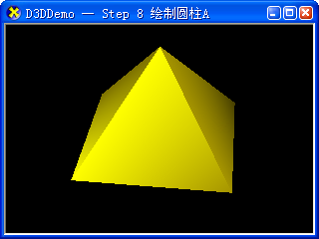
图7.38 Step 8 绘制圆柱A
稍微更改一下创建圆柱的参数又可得到一个四棱台，如图7.39所示。代码如下：
// 创建一个四棱台
hr = D3DXCreateCylinder( g_pd3dDevice, 1.0f, 3.0f, 4.0f, 4, 1, &g_pXMesh, &g_pXBuf );
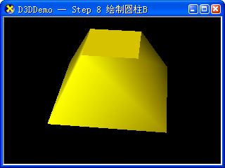
图7.39 Step 8 绘制圆柱B
再稍微更改一下创建圆柱的参数又可得到一个圆柱，如图7.40所示。代码如下：
// 创建一个圆柱
hr = D3DXCreateCylinder( g_pd3dDevice, 2.0f, 2.0f, 7.0f, 32, 1, &g_pXMesh, &g_pXBuf );
在应用中你可以根据需要改变传入的参数，以创建不同的原始几何体。在程序中为了便于观察，我们变换了视角，具体的代码请参见示例项目，在此就不列出了。
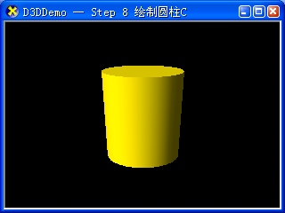
图7.40 Step 8 绘制圆柱C
还有一个用于创建多边形的函数，原形如下：
HRESULT D3DXCreatePolygon(
LPDIRECT3DDEVICE9 pDevice, // IDirect3DDevice9设备
FLOAT Length, // 每边长度
UINT Sides, // 边数
LPD3DXMESH *ppMesh, // 接收创建物体的Mesh指针
LPD3DXBUFFER *ppAdjacency // 邻接缓冲区地址，存放顶点数据，可为NULL
);
这个函数用于创建一些由多边形组成的面，其实也就是一次绘制多个三角形而已，更改InitMesh()代码如下：
HRESULT D3DDemoApp::InitMesh(void)
{
// 创建一个边长为2的8边形
hr = D3DXCreatePolygon( g_pd3dDevice, 2.0f, 8, &g_pXMesh, &g_pXBuf );
return hr;
}
示例项目Step 9程序运行结果如图7.39所示，为了便于观察，我们以线框模式来渲染这个多边形。
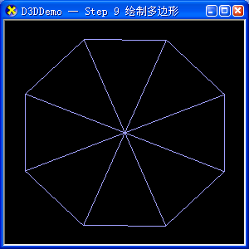
图7.41 Step 9 绘制多边形
如果你觉得以前我们用点来绘制的球不算什么，现在就看看用Mesh绘制并贴上了材质的球体。使用以下函数创建：
HRESULT D3DXCreateSphere(
LPDIRECT3DDEVICE9 pDevice, // IDirect3DDevice9设备
FLOAT Radius, // 半径
UINT Slices, // 切块数，由几条边构成
UINT Stacks, // 堆栈数，由几层堆成
LPD3DXMESH *ppMesh, // 接收创建物体的Mesh指针
LPD3DXBUFFER *ppAdjacency // 邻接缓冲区地址，存放顶点数据，可为NULL
);
切块线就像地球的经线，而堆栈线就像地球的纬线。更改后的InitMesh()函数如下：
HRESULT D3DDemoApp::InitMesh(void)
{
// 创建一个球体
hr = D3DXCreateSphere( g_pd3dDevice, 2.0f, 32, 32, &g_pXMesh, &g_pXBuf );
return hr;
}
并且我们将材质更改成绿色的，代码如下：
mtrl.Diffuse.r = mtrl.Ambient.r = 0.0f;
mtrl.Diffuse.g = mtrl.Ambient.g = 0.9f;
mtrl.Diffuse.b = mtrl.Ambient.b = 0.0f;
mtrl.Diffuse.a = mtrl.Ambient.a = 1.0f;
示例项目Step 10程序运行效果如图7.42所示。
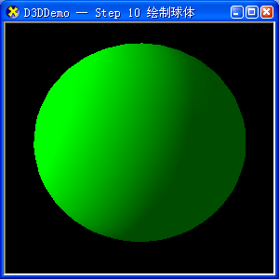
图7.42 Step 10 绘制球体
下面我们要绘制一个茶壶，这也是标准的原始几何体。所用到的函数原形如下：
HRESULT D3DXCreateTeapot(
LPDIRECT3DDEVICE9 pDevice, // IDirect3DDevice9设备
LPD3DXMESH *ppMesh, // 接收创建物体的Mesh指针
LPD3DXBUFFER *ppAdjacency // 邻接缓冲区地址，存放顶点数据，可为NULL
);
更改相应的InitMesh()代码如下：
HRESULT D3DDemoApp::InitMesh(void)
{
// 创建一个球体
hr = D3DXCreateSphere( g_pd3dDevice, 2.0f, 32, 32, &g_pXMesh, &g_pXBuf );
return hr;
}
示例项目Step 11程序运行效果如图7.43所示。
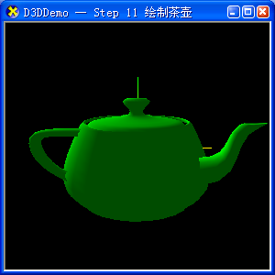
图7.43 Step 11 绘制茶壶
还剩下最后一个原始几何体了——圆环。所使用的函数原形如下：
HRESULT D3DXCreateTorus(
LPDIRECT3DDEVICE9 pDevice, // IDirect3DDevice9设备
FLOAT InnerRadius, // 环切面半径，控制圆环粗细
FLOAT OuterRadius, // 环半径，控制圆环大小
UINT Sides, // 环切面圆边数
UINT Rings, // 环边数
LPD3DXMESH *ppMesh, // 接收创建物体的Mesh指针
LPD3DXBUFFER *ppAdjacency // 邻接缓冲区地址，存放顶点数据，可为NULL
);
更改InitMesh()后的代码如下：
HRESULT D3DDemoApp::InitMesh(void)
{
// 创建一个圆环
hr = D3DXCreateTorus( g_pd3dDevice, 1.0f, 3.0f, 16, 32, &g_pXMesh, &g_pXBuf );
return hr;
}
示例项目Step 12程序运行后效果如图7.44所示。
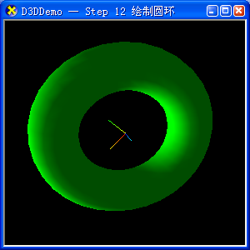
图7.44 Step 12 绘制圆环
在前面介绍材质时说过物体表面可反射镜面高光，现在我们就来更改相应的设置材质代码给物体加上高光效果，代码如下所示，加灰色底纹为新的添加代码，特别要注意用SetRenderState()打开镜面光计算，否则不会看到效果。
void D3DDemoApp::SetLights()
{
// 创建并设置一个材质
D3DMATERIAL9 mtrl;
ZeroMemory( &mtrl, sizeof(D3DMATERIAL9) );
mtrl.Diffuse.r = mtrl.Ambient.r = 0.0f;
mtrl.Diffuse.g = mtrl.Ambient.g = 0.9f;
mtrl.Diffuse.b = mtrl.Ambient.b = 0.0f;
mtrl.Diffuse.a = mtrl.Ambient.a = 0.2f;
mtrl.Specular.r = 1.0f;
mtrl.Specular.g = 1.0f;
mtrl.Specular.b = 1.0f;
mtrl.Specular.a = 1.0f;
mtrl.Power = 20.0f;
g_pd3dDevice->SetMaterial( &mtrl );
// 创建并设置一个白色直射灯光，同时打开过多的灯光会减慢渲染速度
D3DXVECTOR3 vecDir;
D3DLIGHT9 light;
ZeroMemory( &light, sizeof(D3DLIGHT9) );
light.Type = D3DLIGHT_DIRECTIONAL;
light.Diffuse.r = 1.0f;
light.Diffuse.g = 1.0f;
light.Diffuse.b = 1.0f;
light.Specular.r = 1.0f;
light.Specular.g = 1.0f;
light.Specular.b = 1.0f;
// 打开镜面光计算
g_pd3dDevice->SetRenderState( D3DRS_SPECULARENABLE, TRUE );
vecDir = D3DXVECTOR3( 20.0f, -10.0f, -2.0f);
// 设置灯光方向
light.Direction = vecDir;
// 设置灯光
g_pd3dDevice->SetLight( 0, &light );
// 使灯光有效
g_pd3dDevice->LightEnable( 0, TRUE );
// 打开场景灯光
g_pd3dDevice->SetRenderState( D3DRS_LIGHTING, TRUE );
// 增加一点环境光，烘托效果
g_pd3dDevice->SetRenderState( D3DRS_AMBIENT, 0x00555555 );
}
示例项目12Spe程序运行效果如图7.45所示。

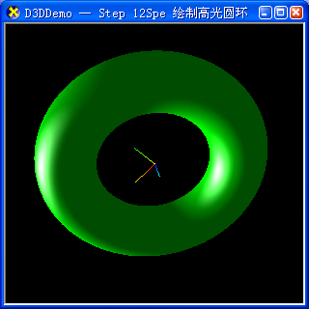
图7.45 Step 12Spe 绘制高光圆环
现在我已经们完成了创建D3D中所有的基本原始几何体，在接下来的章节中我们看看怎样创建使用三维文字。

- 本节示例项目
项 目 名： D3DDemo_Step7 ～ D3DDemo_Step12
存放路径： 示例项目\第7章\D3DDemo_Step7 ～ 示例项目\第7章\D3DDemo_Step12
附加说明： 使用D3DX需#include <d3dx9.h>，并设置链接导入d3dx.lib库

7.10创建3D文字
在D3D中我们不但可以绘制二维文字，也可以绘制三维文字。对于二维文字有专门的接口组件ID3DXFont来创建，但三维文字是作为网格物体（Mesh）创建的。我们先来看看创建二维文字的函数原形：
HRESULT D3DXCreateFont(
LPDIRECT3DDEVICE9 pDevice, // IDirect3DDevice9设备
HFONT hFont, // 字体
LPD3DXFONT *ppFont // 用于接收创建文字的ID3DXFont指针
);
使用这个函数需要向其传一个字体句柄进去，你也可以使用CFont类创建一个字体。二维文字创建好后可调用ID3DXFont的方法来绘制，原形如下：
INT DrawText(
LPCSTR pString, // 绘制文字字符串
INT Count, // 字符串长度
LPRECT pRect, // 绘制矩形区
DWORD Format, // 文字对齐格式
D3DCOLOR Color // 文字颜色，以0xAARRGGBB格式
);
在使用时我们可利用CString类将字符串传入pString参数，而绘制矩形区代表文字绘制后所能见到的区域，可用CRect类来传入pRect参数，使用这些MFC类的目的是利用其自身的运算符重载免去我们考虑传入格式的麻烦:)。而对Format参数则有很多值可取了，常用的几个如表7.10所示，其余的请参见开发文档，它们可用或运算符号“ | ”组合使用。

表7.9 Format参数常用取值
取值 | 意义
DT_CENTER | 文字在矩形区内水平居中（DT代表Draw Text）
DT_VCENTER | 文字在矩形区内垂直居中，只对单行文字起作用
DT_LEFT | 文字在矩形区内靠左
DT_RIGHT | 文字在矩形区内靠右
DT_SINGLELINE | 文字以单行方式处理，遇到换行符不作处理
DT_TOP | 单行文字时靠拢绘制矩形区顶部
DT_BOTTOM | 单行文字时靠拢绘制矩形区底部
DT_NOCLIP | 不裁减超出矩形区的文字

调用DrawText()方法要ID3DXFont的方法Begin()与End()中间，要是你没有调用它们D3D会自动调用它们，所以我们一般都不需要写出这对方法的调用代码。对于3D文字我们说了是将其作为Mesh物体来处理的，所以有一个相应的函数来创建，原形如下：
HRESULT D3DXCreateText(
LPDIRECT3DDEVICE9 pDevice, // IDirect3DDevice9设备
HDC hDC, // 与字体关联的DC
LPCTSTR pText, // 创建文字字符串
FLOAT Deviation, // 字体轮廓线偏移量，常传入0
FLOAT Extrusion, // 沿Z轴负向挤压出的文字厚度
LPD3DXMESH *ppMesh, // 接收创建后的Mesh指针
LPD3DXBUFFER *ppAdjacency, // 邻接缓冲区地址，存放顶点数据，可为NULL
LPGLYPHMETRICSFLOAT pGlyphMetrics // 图元信息数据指针，通常可传入NULL
);
该函数需要传一个与字体相关的HDC，所以我们要调用相应的API来关联字体和HDC，现在我们就声明几个全局变量用于创建文字：
// Mesh
ID3DXMesh* g_pXMesh = NULL;
ID3DXBuffer* g_pXBuf = NULL;
// Font
CFont fnt;
ID3DXFont* g_p2dTxt = NULL;
//HDC
hdc = NULL;
int y = 480; // 用于滚动文字
我们将初创建文字的代码封装于一个成员函数中：
HRESULT D3DDemoApp::InitTxt(void)
{
// 创建字体
fnt.CreateFont( 20, 10, 0, 0, 1, 1, 0, 0, 0, 0, 0, 1, 0, "Arial Black" );
// 将字体与窗口句柄关联
HDC hdc = ::GetDC( this->m_pMainWnd->m_hWnd );
::SelectObject( hdc, fnt );
// 先创建3D字体
hr = D3DXCreateText( g_pd3dDevice, hdc, "TOPMagic", 0.0f, 0.2f,
&g_pXMesh, &g_pXBuf, NULL );
// 再创建2d字体，否则要将hdc设为全局变量
hr = D3DXCreateFont( g_pd3dDevice, fnt, &g_p2dTxt );
return hr;
}
在BeginScene()与EndScene()间调用绘制文字的方法：
hr = g_pd3dDevice->BeginScene();
// 在此绘制场景
hr = SetCam(); // 设置像机
hr = DrawXYZ(); // 绘制 X Y Z 轴线
SetLights();
hr = g_pXMesh->DrawSubset( 0 ); // 绘制3D文字
// 绘制2D文字，利用Alpha值调节字体可见度，并从屏幕下端拉出，循环运动
CString str = "2D Text!";
hr = g_p2dTxt->DrawText( str, str.GetLength(), CRect(0, y, 640, 50), DT_CENTER, 0x66ff0000 );
hr = g_p2dTxt->DrawText( str, str.GetLength(), CRect(0,y+20,640,70), DT_CENTER, 0xaaff0000 );
hr = g_p2dTxt->DrawText( str, str.GetLength(), CRect(0,y+40,640,90), DT_CENTER, 0xffff0000 );
CString strTmp = "Clip Text:" ;
hr = g_p2dTxt->DrawText( strTmp, strTmp.GetLength(), CRect(0,0,640,20), DT_LEFT, 0xffffffff );
// 裁减文字
hr = g_p2dTxt->DrawText( str, str.GetLength(), CRect(0, 20, 50, 40), DT_LEFT, 0xffffff00 );
strTmp = "Not Clip Text:" ;
hr = g_p2dTxt->DrawText( strTmp, strTmp.GetLength(), CRect(0,40,640,60), DT_LEFT, 0xffffffff );
// 不裁减文字
hr = g_p2dTxt->DrawText( str, str.GetLength(), CRect(0, 60, 50, 80),
DT_LEFT | DT_NOCLIP, 0xffffff00 );
y--;
if( y < -40 )
y = 480;
hr = g_pd3dDevice->EndScene();
示例项目Step 13程序运行效果如图7.46所示。
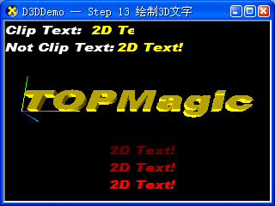
图7.46 Step 13 绘制3D文字
- 本节示例项目
项 目 名： D3DDemo_Step13
存放路径： 示例项目\第7章\D3DDemo_Step13
附加说明： 使用D3DX需#include <d3dx9.h>，并设置链接导入d3dx.lib库。注意2D文字可用Alpha。
7.11使用X-File
除了调用D3D的函数来创建几何体，我们还可以在3ds max或Maya之中将物体模型建好并设定好贴图后再导出成X-File格式供程序调用，在此我们不是指的那部充满神秘感的电影X-File里所说的文件，而是指D3D专用的一种文件格式，用来保存物体模型、材质贴图、动画数据。接下来我们就将以前作为X-Force游戏中的X战机展现到三维世界中来。模型的导出我们在后面介绍，先看看怎样加载X文件，当然，会用到一个函数，原形如下：
HRESULT D3DXLoadMeshFromX(
LPCTSTR pFilename, // X文件名
DWORD Options, // 创建Mesh选项
LPDIRECT3DDEVICE9 pDevice, // IDirect3DDevice9设备
LPD3DXBUFFER *ppAdjacency, // 邻接缓冲区地址，存放顶点数据，可为NULL
LPD3DXBUFFER *ppMaterials, // 材质数据存放缓冲区
LPD3DXBUFFER *ppEffectInstances, // 特效处理数据存放缓冲，可为NULL
DWORD *pNumMaterials, // 文件中模型使用材质数量
LPD3DXMESH *ppMesh // 接收加载Mesh的指针
);
其中Option参数控制创建Mesh的一些细节，可选的常用值如表7.10所示：
表7.10 Options参数常用取值
取值 | 意义
D3DXMESH_VB_SYSTEMMEM | 将创建后的顶点数据存放于系统内存池中，使用创建资源标志D3DPOOL_SYSTEMMEM
D3DXMESH_IB_SYSTEMMEM | 将创建后的索引数据存放于系统内存池中，使用创建资源标志D3DPOOL_SYSTEMMEM
D3DXMESH_VB_MANAGED | 将创建后的顶点数据存放于托管内存池中，使用创建资源标志D3DPOOL_MANAGED
D3DXMESH_VB_DYNAMIC | 创建的顶点数据动态分配内存，使用创建资源标志D3DUSAGE_DYNAMIC
D3DXMESH_SYSTEMMEM | 等于同时使用D3DXMESH_VB_SYSTEMMEM和D3DXMESH_IB_SYSTEMMEM
这些值可以通过或运算符“ | ”组合使用，一般情况下我们都使用最后一个取值D3DXMESH_SYSTEMMEM。
从文件加载模型数据之后需要为其设置材质贴图，会用到一个从文件创建贴图的函数，原形如下：
HRESULT D3DXCreateTextureFromFile(
LPDIRECT3DDEVICE9 pDevice, // IDirect3DDevice9设备
LPCTSTR pSrcFile, // 贴图文件名
LPDIRECT3DTEXTURE9 *ppTexture // IDirect3DTexture9接口指针地址
);
其中第三个参数会用到一个新的接口IDirect3DTexture9，这是一个专门用于创建贴图的接口。由于在创建贴图时可能会用到很多张图像，所以需要用一个IDirect3DTexture9指针数组来保存数据。在创建材质贴图的过程中会用到一种数据类型，其声明如下：
typedef struct D3DXMATERIAL {
D3DMATERIAL9 MatD3D; // 材质
LPSTR pTextureFilename; // 贴图文件名
} D3DXMATERIAL;
我们可从加载的X文件中得到每组Mesh的贴图文件名，就保存在pTextureFilename中，你要知道这是保存的绝对路径，你可以将其文件名利用CString类提取出来，也可把贴图文件放在程序执行的文件夹下直接传入文件名。下面我们就看看具体的代码，先声明几个变量，注意观察加了灰色底纹的代码：
// Mesh
ID3DXMesh* g_pXMesh = NULL;
ID3DXBuffer* g_pXMatlBuf = NULL; // 材质数据缓冲
DWORD g_dwNumMatl = 0; // 材质数量
D3DMATERIAL9* g_pXMeshMatl = NULL; // 材质数据
IDirect3DTexture9** g_pXMeshTex = NULL; // 贴图数据
对于加载X文件中的模型的代码也是被封装在一个成员函数中的：
HRESULT D3DDemoApp::InitMesh(void)
{
// 从文件装入战机模型
hr = D3DXLoadMeshFromX( "X-I.x", D3DXMESH_SYSTEMMEM,
g_pd3dDevice, NULL, &g_pXMatlBuf, NULL, &g_dwNumMatl, &g_pXMesh );
// 取得材质贴图指针
D3DXMATERIAL* pMatl = (D3DXMATERIAL*) g_pXMatlBuf->GetBufferPointer();
// 根据材质贴图数量创建新的数组
g_pXMeshMatl = new D3DMATERIAL9[ g_dwNumMatl ];
g_pXMeshTex = new IDirect3DTexture9*[ g_dwNumMatl ];

for( DWORD i = 0; i < g_dwNumMatl; i++ ) {
// 设置材质
g_pXMeshMatl[i] = pMatl[i].MatD3D;
// 让环境光与漫反射光一样
g_pXMeshMatl[i].Ambient = g_pXMeshMatl[i].Diffuse;
g_pXMeshTex[i] = NULL;
// 创建并设置贴图，如果清楚贴图文件名可直接使用
hr = D3DXCreateTextureFromFile( g_pd3dDevice,
"X.bmp",//pMatl[i].pTextureFilename,
&g_pXMeshTex[i] );
}
return hr;
}
绘制代码如下：
HRESULT D3DDemoApp::DrawMyX(void)
{
for( DWORD i = 0; i < g_dwNumMatl; i++) {
hr = g_pd3dDevice->SetMaterial( &g_pXMeshMatl[i] ); // 设置材质
hr = g_pd3dDevice->SetTexture( 0, g_pXMeshTex[i] ); // 设置贴图
hr = g_pXMesh->DrawSubset( i ); // 绘制Mesh
}
return hr;
}
其中用到了IDirect3DDevice9接口的一个方法来设置贴图，其原形如下：
HRESULT SetTexture(
DWORD Stage, // 材质存放区
IDirect3DBaseTexture9 *pTexture // 贴图接口指针
// IDirect3DTexture9继承自IDirect3DBaseTexture9
);
在示例项目Step 14中我们还更改了相应的灯光和视点，你可以参见源代码，最终程序运行效果如图7.47：

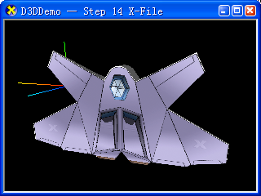
图7.47 Step 14 使用X-File
在此我们不得不作一点说明，当你运行程序时所看到战机模型...呃……请原谅，相当糟！这是因为原来我们只为了设计X-Force这个二维游戏，对战机的贴图和建模就没有完善得很好，Oscar一直都专注于程序设计，对3ds max和Maya也是从去年年底开始学习的，都只会那么一点点最简单的，在建模上功夫还差得很远，所以你要是看到战机的全貌后你可能会说天啊，这种飞机也能飞啊！而且你会发现这架战机硕大无比，大得可以成为一个飞机场。我们把坐标轴线扩大了100倍，把摄像机拉到了很远才得以显示完整架战机。所以在第一篇中我们说到美工的重要性，如果你真要设计一个商业化的游戏，请先找到了合适的美工再开始吧。请原谅我们可怜的Oscar :( ，为了写好这本书，他连最后一个暑假也没休息过半天。

现在你可能最想知道的就是怎样将3ds max或Maya的文件转换成X文件了吧？不用太麻烦，微软为这两个软件都开发了插件（Plug-in），并且将源程序一块儿包括在开发包中发放，你可以编译它们生成相应的插件，但是要确保安装了3ds max或Maya的开发包。为了方便你使用，我们已经将它们放于光盘上的“工具箱\插件”文件夹内。现在我们就看看怎样使用它们，Maya文件的导出方法和3ds max类似，只是我们的模型是用3ds max做的，在此就只介绍将3ds max文件导出成X文件的方法了。

启动3ds max 5（如果你用的其它版本的请参考相应的帮助文件）后，从菜单[ Customize→Plug-in Manager… ]打开“Plug-in Manager”对话框，如图7.48所示。在插件列表中右击选择弹出菜单中的[ Load New Plug-in… ]菜单项，调出选择插件文件的对话框，从光盘上的“工具箱\插件”文件夹中找到“XSkinExp.dle”文件（最好将其拷到硬盘上）将其加载。它将会出现在插件列表将中。如图7.49所示。
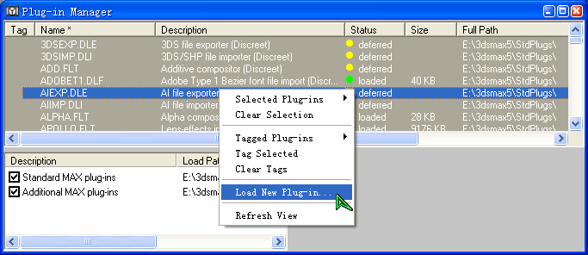
图7.48 打开Plug-in Manager对话框
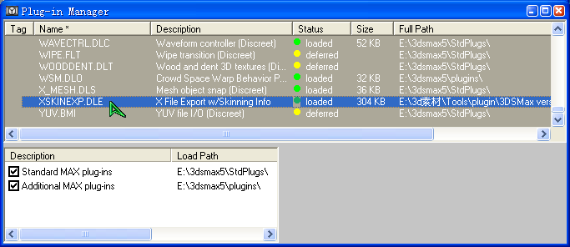
图7.49 加载XSkinExp.dle后
接下来你就可以通过选择3ds max的菜单[ File→Export… ]调出输出文件对话框，如图7.50所示。在“保存类型”中选择X-File格式，输入文件名后单击“保存”按钮。会弹出X文件导出对话框，如图7.51所示。
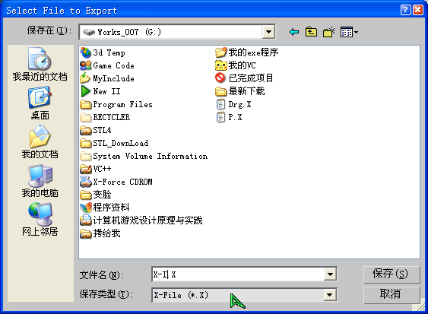
图7.50 导出成X文件
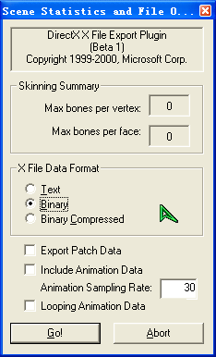
图7.51 导出X文件对话框
在这个对话框架中你可以设定导出数据格式（X File Data Format），一般选择Binary（二进制格式），也可用压缩格式（Binary Compressed）的二进制文件，还可勾选相应选项导出动画，这样你就可以在程序中让物体动起来了。最后单击“Go”按钮就可完成文件的导出了。记着使用X文件时将贴图文件一块儿带上。

要确保导出之前加载插件，否则X-File格式不会出现在“保存类型”列表中。还有一点要说明的就是导出之前要封闭模型的编辑堆栈，否则有些贴图数据不能被除数导出。你可以在3ds max选中模型后，在编辑面板（Modify）中的编辑堆栈显示区右击（如图7.52所示），从弹出的菜单中选择[ Collapse All ]菜单项，并在弹出的Warning（警告）对话中选择OK，因为这个操作会清除堆栈中的所有的历史编辑参数，包括动画参数，为了安全起见在导出之前可将3ds max文件另存一份。导出之后的模型若太大先在3ds max中利用均匀缩放（Uniform Scale）将模型缩小后再导出，操作方式很简单，选中主工具栏上的按钮并选择要进行缩放的模型按下左键拖动就是了，注意要在三个轴上同时进行缩放。
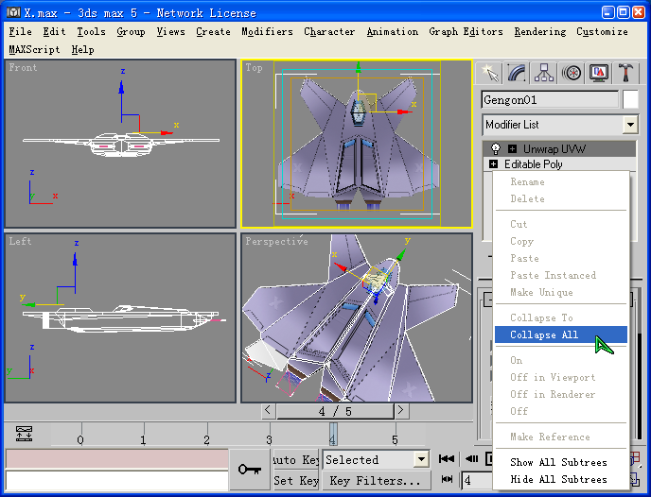
图7.52 封闭编辑堆栈
如果我们把X-Force中所有的角色全部做成三维的，就可以做3D版的X-Force了，只是操作的数据不太一样了，而且我们还可加入更华丽的战斗效果。下面我们再给出一个示例项目Step 14Ha用于创建三维汉字，很可能在前一节中你习惯性地想试试在程序中显示三维汉字，便将用于创建3D文字的英文字符串改成了汉字，而最终运行时却得到一个个难看的方框，现在学会了使用X-File，我们可以借助3ds max将文字做好后导出成X文件，并在程序中调用就行了。由于程序改动不是很大，就请你参见源代码了。我们将本例所用的3ds max文件放在光盘上的“图像原始文件\3ds max”文件夹下，名为“Step 14 Haha.max”。在这个示例中我们使用了CString来萃取贴图文件名，你可以看看怎样用它来正确找到贴图文件。示例Step 14Ha程序运行效果如图7.53所示。
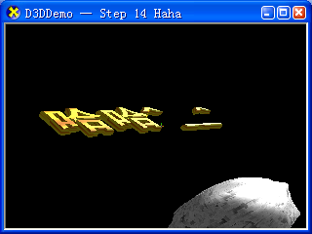
图7.53 使用三维汉字

- 本节示例项目
项 目 名： 1. D3DDemo_Step14
2. D3DDemo_Step14Ha
存放路径： 1. 示例项目\第7章\D3DDemo_Step14
2. 示例项目\第7章\D3DDemo_Step14Ha
附加说明： 要在程序中使用贴图文件，最好把它与X文件放在同一文件夹下，在程序中可直接传入文件名，也可使用数据成员pTextureFilename中的文件，但其中包含的是绝对路径，可用CString来萃取贴图文件名。

